

MİMAR SİNAN GÜZEL SANATLAR ÜNİVERSİTESİ
Fen Edebiyat Fakültesi
İstatistik Bölümü

ÇOK DEĞİŞKENLİ İSTATİSTİKSEL YÖNTEMLER
DÖNEM PROJESİ

Prof. Dr. Gülay BAŞARIR
Arş. Gör. Turgut ÖZALTINDİŞ

Ad Soyadı: Mukaddes MUŞ
Okul No:20221101009

2025-2026

İÇİNDEKİLER

3- Veri özeti
8- Manova
21- Çift Yönlü Manova
33- Temel Bileşen Analizi
41- Faktör Analizi
47- Dıskriminant Analizi
57-Çok Gruplu Diskriminant Analizi
63- Lojistik Regresyon Analizi
69- Kümeleme Analizi

VERİ SETİNİN TANIMI
Bu veri seti, UCI Machine Learning Repository üzerinde yayımlanan Bank Marketing adlı gerçek dünya veri setidir. Veri seti, Portekiz’de faaliyet gösteren bir bankanın telefonla yürüttüğü doğrudan pazarlama kampanyalarına (direct marketing campaigns) ait müşteri kayıtlarını içerir. Kampanya, müşterilere vadeli mevduat (term deposit) ürününün teklif edildiği bir süreçtir ve kayıtlarda müşterilerin bu teklifi kabul edip etmedikleri (evet/hayır) bilgisi bulunmaktadır. Veri, bankanın 2008–2010 yılları arasında yaptığı aramaları kapsar ve daha sonra akademik amaçlarla kamuya açık hale getirilmiştir.

Veri Seti Kaynağı: https://archive.ics.uci.edu/dataset/222/bank%2Bmarketing?utm_source=chatgpt.com
Analiz öncesinde veri seti, daha sağlıklı ve anlamlı sonuçlar elde edebilmek amacıyla küçültülmüştür. Bu işlem sonucunda veri seti N = 478 gözleme düşürülmüştür. Küçültme işlemi SPSS üzerinden Select Cases fonksiyonu kullanılarak gerçekleştirilmiştir. Böylece, analizler yalnızca belirlenen kriterlere uyan gözlemler üzerinden yürütülmüştür.

Değişkenlerin Açıklamaları
Aşağıda veri setinde yer alan temel değişkenler ve açıklamaları verilmiştir:
- age → Müşterinin yaşı
- job → Müşterinin meslek grubu
- marital → Medeni durum
- education → Eğitim düzeyi
- default → Müşterinin kredi borcunda temerrüt durumunda olup olmadığı
- housing → Müşterinin konut kredisi bulunup bulunmadığı
- loan → Müşterinin ihtiyaç kredisi bulunup bulunmadığı
- contact → Görüşmede kullanılan iletişim türü
- month → Görüşmenin yapıldığı ay
- day_of_week → Görüşmenin yapıldığı gün
- duration → Telefon görüşmesinin süresi
- campaign → Aynı kampanya döneminde müşteriye yapılan arama sayısı
- pdays → Müşteriyle son kampanyadan bu yana geçen gün sayısı
- previous → Önceki kampanyalarda yapılan arama sayısı
- poutcome → Önceki kampanyanın sonucu
- y → Kampanya sonucunda müşteri vadeli mevduat ürününü kabul etti mi?

Bazı Değişkenlere ait Histogram Grafikleri

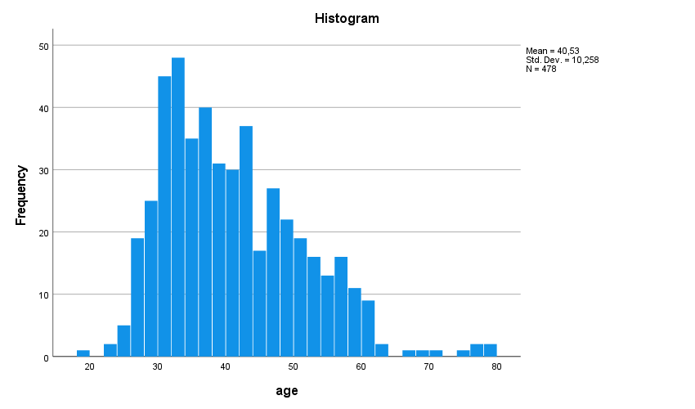

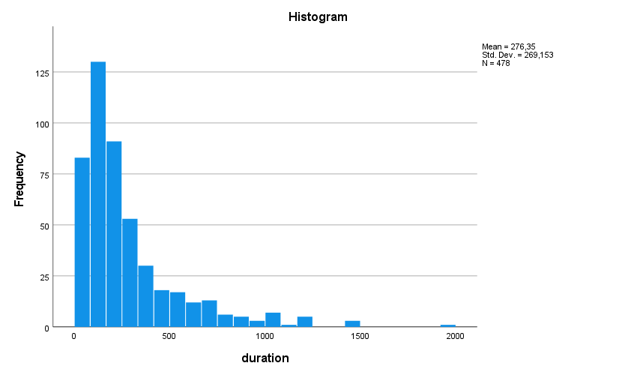
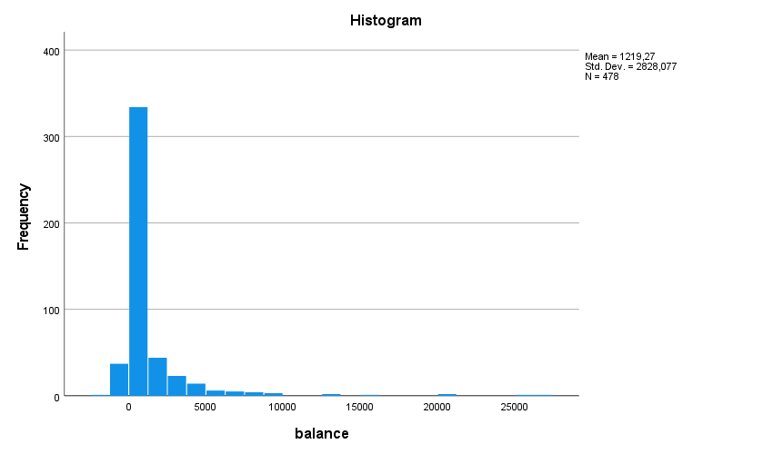

Histogram grafiklerine bakıldığında da normal dağılım gözlemlenmediği görülür.
Age değişkeninin sağa çarpık olduğu gözlemlenmektedir.
Balance değişkeni sağa çarpık olduğu gözlemlenmektedir.
Duration değişkenin sağa çarpık olduğu gözlenmektedir.

- Verimizdeki nicel değişkenlere ait İstatistiksel ifadelerin olduğu tablo aşağıdaki gibidir.

Statistics
 |  | age | balance | duration | campaign | pdays | previous
N | Valid | 478 | 478 | 478 | 478 | 478 | 478
 | Missing | 0 | 0 | 0 | 0 | 0 | 0
Mean |  | 40,53 | 1219,27 | 276,35 | 2,78 | 44,99 | ,54
Median |  | 39,00 | 397,50 | 191,00 | 2,00 | -1,00 | ,00
Std. Deviation |  | 10,258 | 2828,077 | 269,153 | 2,989 | 100,956 | 1,451
Variance |  | 105,227 | 7998021,141 | 72443,196 | 8,934 | 10192,201 | 2,106
Skewness |  | ,800 | 5,401 | 2,250 | 3,612 | 2,166 | 4,187
Std. Error of Skewness |  | ,112 | ,112 | ,112 | ,112 | ,112 | ,112
Kurtosis |  | ,557 | 37,538 | 6,593 | 17,059 | 3,579 | 23,346
Std. Error of Kurtosis |  | ,223 | ,223 | ,223 | ,223 | ,223 | ,223
Minimum |  | 19 | -1400 | 5 | 1 | -1 | 0
Maximum |  | 79 | 27069 | 1994 | 25 | 461 | 14

KAYIP GÖZLEM İNCELEMESİ
Veri setindeki değişkenlerin gözlem sayıları ve kayıp değerler kontrol edilmiştir.Yapılan inceleme sonucunda herhangi bir kayıp gözlem olmadığı ve her değişkenin 478 tam gözlemi olduğu belirlenmiştir.
Case Processing Summary
 | Cases
 | Valid |  | Missing |  | Total
 | N | Percent | N | Percent | N | Percent
age | 478 | 100,0% | 0 | 0,0% | 478 | 100,0%
balance | 478 | 100,0% | 0 | 0,0% | 478 | 100,0%
duration | 478 | 100,0% | 0 | 0,0% | 478 | 100,0%
campaign | 478 | 100,0% | 0 | 0,0% | 478 | 100,0%
pdays | 478 | 100,0% | 0 | 0,0% | 478 | 100,0%
previous | 478 | 100,0% | 0 | 0,0% | 478 | 100,0%

NORMALLİK İNCELEMESİ
Gözlem sayısı 50’den büyük olduğu için Kolmogorov-Smirnov kısmındaki Sig. Değerlerine bakarız.
H0: Değişkenlerimiz normal dağılım göstermektedir.
HA: Değişkenlerimiz normal dağılım göstermemektedir.
Tests of Normality
 | Kolmogorov-Smirnovª |  |  | Shapiro-Wilk
 | Statistic | df | Sig. | Statistic | Df | Sig.
Age | ,095 | 478 | ,000 | ,951 | 478 | ,000
Balance | ,279 | 478 | ,000 | ,461 | 478 | ,000
Duration | ,176 | 478 | ,000 | ,770 | 478 | ,000
campaign | ,275 | 478 | ,000 | ,596 | 478 | ,000
Pdays | ,466 | 478 | ,000 | ,521 | 478 | ,000
Previous | ,436 | 478 | ,000 | ,429 | 478 | ,000
a. Lilliefors Significance Correction

Age değişkeni significant değeri=0,00 <0,05 olduğundan H0 hipotezi reddedilir. %95 güven düzeyinde normal dağılım göstermemektedir.
Balance değişkeni significant değeri=0,00 <0,05 olduğundan H0 reddedilir. %95 güvenle normal dağılım göstermemektedir
Duration değişkeni significant değeri=0,00 <0,05 olduğundan H0 hipotezi reddedilir. %95 güvenle normal dağılım göstermemektedir
Campaign değişkeni significant değeri=0,00 <0,05 olduğundan H0 hipotezi reddedilir. %95 güvenle normal dağılım göstermemektedir
Pdays değişkeni significant değeri=0,00 <0,05 olduğundan H0 hipotezi reddedilir. %95 güvenle normal dağılım göstermemektedir
Previous değişkeni significant değeri=0,00 <0,05 olduğundan H0 hipotezi reddedilir. %95 güvenle normal dağılım göstermemektedir
Görüldüğü üzere hiçbir değişken için normallik varsayımımı sağlanmamıştır.
Değişkenlerimize normal dagılım göstermediği için karekök dönüşümü uyguluyoruz.

DEĞİŞKENLERDE NORMALLEŞTİRME ÇALIŞMALARI VE SONUÇLARI
Yapılan ilk analizlerde değişkenlerin normal dağılmadığı görülmüştür. Bu durumu düzeltmek amacıyla değişkenlere karekök dönüşümü (Square Root Transformation) uygulanmıştır.

Tests of Normality
 | Kolmogorov-Smirnovª |  |  | Shapiro-Wilk
 | Statistic | df | Sig. | Statistic | Df | Sig.
sqrt_age | ,095 | 91 | ,042 | ,974 | 91 | ,032
sqrt_balance | ,133 | 91 | ,000 | ,881 | 91 | ,000
sqrt_duration | ,082 | 91 | ,074 | ,974 | 91 | ,025
sqrt_campaign | ,317 | 91 | ,000 | ,715 | 91 | ,000
sqrt_pdays | ,100 | 91 | ,024 | ,949 | 91 | ,001
sqrt_previous | ,253 | 91 | ,000 | ,800 | 91 | ,000
a. Lilliefors Significance Correction

Değişkenlerimize karekök dönüşümü yaptığımız halde normallik varsayımı sağlanamamıştır. Analizimiz için gözlem sayısını göz önünde bulunduğumuzda merkez limit teoremine dayanarak değişkenlerin normal dağıldığını söyleyebiliriz.

MANOVA (ÇOK DEĞİŞKENLİ VARYANS ANALİZİ)
MANOVA'nın temel amacı, gruplar arasındaki istatistiksel farklılıkları ve gruplar arasındaki bağımlı değişkenler arasındaki ilişkileri değerlendirmektir.
MANOVA İçin Temel Varsayımlar
1) Normallik varsayımını sağlıyor mu? İlk olarak yapmamız gereken Tek Yönlü Manova Analizimiz için değişkenlerimizin normallik varsayımını sağlayıp sağlamadığına bakıyoruz.

Tests of Normality
 | Kolmogorov-Smirnovª |  |  | Shapiro-Wilk
 | Statistic | df | Sig. | Statistic | df | Sig.
Age | ,095 | 478 | ,000 | ,951 | 478 | ,000
Duration | ,176 | 478 | ,000 | ,770 | 478 | ,000
Campaign | ,275 | 478 | ,000 | ,596 | 478 | ,000
a. Lilliefors Significance Correction

Hipotez Testi:
H0: Değişken normal dağılıma uymaktadır.
H1: Değişken normal dağılıma uymamaktadır.
Değişkenlerin sig. değerlerine baktığımızda normallik varsayımını sağlamadığını görüyoruz. Yani H0 hipotezi reddedilmektedir. Değişkenlerimiz normal dağılım göstermemektedir. Değişkenlerimiz için karekök dönüşümü yaptığımızda da yukarıdaki karekök dönüşümlü tabloya baktığımızda yine normalleşmediğini görüyoruz. Bu varsayımımız sağlanmamıştır ancak biz analizimize varsayım sağlanmış gibi devam edeceğiz.

2)Varyans-Kovaryans matrisleri eşit mi?
Hipotez Testi:
H0:Gruplar arası varyans kovaryans matrisi eşittir.
HA:Gruplar arası varyans kovaryans matrisi eşit değildir

Sig=0,05>0,00 olduğundan H0 hipotezi reddedilir. Gruplar arası varyans-kovaryans matrisleri homojen değildir. Bu varsayımımız sağlanmamıştır. Ancak biz varsayım sağlanmış gibi analizimize devam edeceğiz.

Box's Test of Equality of Covariance Matricesª
Box's M | 90,694
F | 4,981
df1 | 18
df2 | 793837,030
Sig. | ,000
Tests the null hypothesis that the observed covariance matrices of the dependent variables are equal across groups.
a. Design: Intercept + Nbalance

Varsayımlarımızın hiçbiri sağlanmadı fakat analizimize varsayımlarımız sağlanmış olduğunu varsayarak devam edeceğiz.

TEK YÖNLÜ MANOVA
Tek yönlü Manova için age, duration ve campaing ele alınmış olup, grup değişkeni içinde balance değişkeninden oluşturduğumuz Nbalance değişkeni seçilmiştir.

Tek Yönlü Manova denklemi→Nbalance=duration + campaing + Age

Between-Subjects Factors
 |  | N
Percentile Group of balance | 1 | 119
 | 2 | 120
 | 3 | 120
 | 4 | 119

Gelir değişkeni, MANOVA modelinde grup karşılaştırması yapılabilmesi için yüzdelik dilimlere ayrılarak kategorik hale getirilmiştir. Sürekli bir değişken olan bakiye verisi, ranklama tekniği kullanılarak dört kategoriye (1: Düşük, 2: Orta-Düşük, 3: Orta-Yüksek, 4: Yüksek) dönüştürülmüştür. Frekans tablosu sonuçlarına göre; örneklemin kümülatif yüzdesi her grupta tam olarak %25'lik dilimlere (25, 50, 75 ve 100) denk gelmektedir. Bu segmentasyon, banka müşterilerinin finansal birikim düzeylerine göre farklılaşan davranışsal eğilimlerini çok gruplu analizlerle incelemek için temel oluşturmuştur

Descriptive Statistics
 | Percentile Group of balance | Mean | Std. Deviation | N
age | 1 | 41,24 | 9,208 | 119
 | 2 | 38,17 | 10,619 | 120
 | 3 | 41,86 | 10,266 | 120
 | 4 | 40,83 | 10,607 | 119
 | Total | 40,53 | 10,258 | 478
duration | 1 | 253,48 | 266,760 | 119
 | 2 | 262,96 | 227,794 | 120
 | 3 | 330,92 | 334,356 | 120
 | 4 | 257,69 | 229,173 | 119
 | Total | 276,35 | 269,153 | 478
campaign | 1 | 3,07 | 3,505 | 119
 | 2 | 2,52 | 2,275 | 120
 | 3 | 3,00 | 3,635 | 120
 | 4 | 2,55 | 2,243 | 119
 | Total | 2,78 | 2,989 | 478

Yaş değişkeni incelendiğinde, grup ortalamalarının 38,17 ile 41,86 arasında değiştiği görülmektedir. En yüksek ortalama 3. grupta (Ort=41,86), en düşük ortalama ise 2. gruptadır (Ort=38,17). Standart sapmaların benzer düzeylerde olması gruplar arasında yaş dağılımının göreli olarak benzer olduğunu göstermektedir.
Duration değişkeni için ortalamalar 253,48 ile 330,92 arasında değişmektedir. En yüksek ortalama 3. grupta yer almakta olup (Ort=330,92), bu grup aynı zamanda en yüksek varyasyona sahiptir (SS=334,36).
Campaign değişkeni açısından gruplar arası ortalamaların birbirine yakın olduğu görülmektedir (Ort aralığı: 2,52–3,07). Standart sapmaların düşük olması, kampanya sayısının gruplar arasında görece homojen dağıldığını göstermektedir.

Çok Değişkenli Testler

Multivariate Testsª
Effect |  | Value | F | Hypothesis df | Error df | Sig. | Partial Eta Squared
Intercept | Pillai's Trace | ,947 | 2835,926^{b} | 3,000 | 472,000 | ,000 | ,947
 | Wilks' Lambda | ,053 | 2835,926^{b} | 3,000 | 472,000 | ,000 | ,947
 | Hotelling's Trace | 18,025 | 2835,926^{b} | 3,000 | 472,000 | ,000 | ,947
 | Roy's Largest Root | 18,025 | 2835,926^{b} | 3,000 | 472,000 | ,000 | ,947
Nbalance | Pillai's Trace | ,041 | 2,163 | 9,000 | 1422,000 | ,022 | ,014
 | Wilks' Lambda | ,960 | 2,169 | 9,000 | 1148,875 | ,022 | ,014
 | Hotelling's Trace | ,041 | 2,170 | 9,000 | 1412,000 | ,022 | ,014
 | Roy's Largest Root | ,030 | 4,777^{c} | 3,000 | 474,000 | ,003 | ,029
a. Design: Intercept + Nbalance
b. Exact statistic
c. The statistic is an upper bound on F that yields a lower bound on the significance level.

Hipotez Testi
H0: Bakiye düzeylerine göre age, duration ve campaign değişkenleri toplu olarak anlamlı bir farklılık göstermemektedir.
HA: Bakiye düzeylerine göre age, duration ve campaign değişkenleri toplu olarak anlamlı bir farklılık göstermektedir.
Balance grupları arasında bağımlı değişkenler birlikte ele alındığında çok değişkenli düzeyde anlamlı bir fark bulunmuştur (p=0,022). Bu sonuç, grupların ilgili değişkenler bakımından istatistiksel olarak farklılaştığını göstermektedir. Ancak etki büyüklüğü düşük düzeydedir .

Tabloda 4 test sonucu bulunmaktadır.
• Temel varsayımlar bozulduğunda Pillai’s Trace testine bakılır.
• Tüm varsayımlar sağlandığında Roy’s Largest Root testine bakılır.
• Temel varsayımlar sağlandığında Pillai’s Trace ve Wilks’ Lambda testine bakılır.
Hipotezlerin değerlendirilmesinde “Wilks’ Lambda” testi en yaygın kullanılan testtir.
Wilks' Lambda Sonucu: Tablo incelendiğinde, Nbalance etkisi için Wilks' Lambda satırındaki Sig. (anlamlılık) değeri 0,022 olarak görülmektedir.
Karar: 0,022 < 0,05 olduğundan H0 hipotezi reddedilmiştir. Bankadaki bakiye düzeylerine (Nbalance) göre, ele alınan bağımlı değişkenler seti açısından istatistiksel olarak anlamlı bir farklılık mevcuttur.

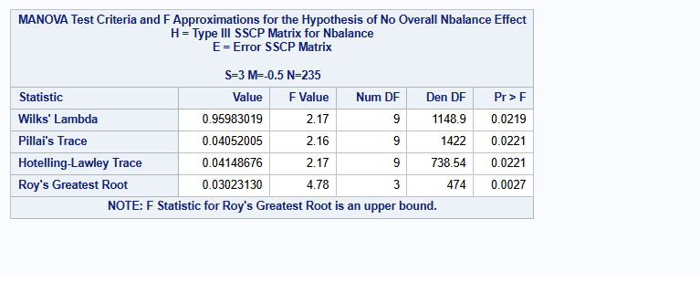

Varyans Eşitliği İncelemesi
Levene's Test of Equality of Error Variancesª
 |  | Levene Statistic | df1 | df2 | Sig.
age | Based on Mean | ,734 | 3 | 474 | ,532
 | Based on Median | ,350 | 3 | 474 | ,789
 | Based on Median and with adjusted df | ,350 | 3 | 450,795 | ,789
 | Based on trimmed mean | ,635 | 3 | 474 | ,593
duration | Based on Mean | 6,139 | 3 | 474 | ,000
 | Based on Median | 3,214 | 3 | 474 | ,023
 | Based on Median and with adjusted df | 3,214 | 3 | 428,352 | ,023
 | Based on trimmed mean | 4,854 | 3 | 474 | ,002
campaign | Based on Mean | 2,813 | 3 | 474 | ,039
 | Based on Median | 1,340 | 3 | 474 | ,261
 | Based on Median and with adjusted df | 1,340 | 3 | 381,451 | ,261
 | Based on trimmed mean | 1,875 | 3 | 474 | ,133
Tests the null hypothesis that the error variance of the dependent variable is equal across groups.
- Design: Intercept + Nbalance

Hipotez Testi:
H0=Gruplar arası varyanslar eşittir.
H1=Gruplar arası varyans eşit değildir.

Levene testi sonuçlarına göre, age değişkeni için hata varyanslarının homojen olduğu görülmüştür (p > .05). Ancak duration ve campaign değişkenleri için varyans homojenliği varsayımı ihlal edilmiştir (p < .05). Bu nedenle söz konusu değişkenler için univariate sonuçlar yorumlanırken bulgular dikkatle ele alınmalı ve gerektiğinde daha dayanıklı ölçütler tercih edilmelidir.
Eğer gruplar arası varyanslar eşitse Post Hoc Test de Tukey HSD testine, eşit değilse Tamhane testine bakılır.Age değişkeni için gruplar arası varyanslar eşittir. Duration ve Campaign için gruplar arası varyanslar eşit değildir.

Varyans Analizi

Tests of Between-Subjects Effects
Source | Dependent Variable | Type III Sum of Squares | df | Mean Square | F | Sig. | Partial Eta Squared
Corrected Model | Age | 948,711ª | 3 | 316,237 | 3,044 | ,029 | ,019
 | Duration | 482618,345^{b} | 3 | 160872,782 | 2,238 | ,083 | ,014
 | Campaign | 30,448^{c} | 3 | 10,149 | 1,137 | ,334 | ,007
Intercept | Age | 785080,823 | 1 | 785080,823 | 7556,751 | ,000 | ,941
 | Duration | 36480876,941 | 1 | 36480876,941 | 507,500 | ,000 | ,517
 | Campaign | 3700,832 | 1 | 3700,832 | 414,613 | ,000 | ,467
Nbalance | Age | 948,711 | 3 | 316,237 | 3,044 | ,029 | ,019
 | Duration | 482618,345 | 3 | 160872,782 | 2,238 | ,083 | ,014
 | Campaign | 30,448 | 3 | 10,149 | 1,137 | ,334 | ,007
Error | Age | 49244,488 | 474 | 103,891
 | Duration | 34072786,310 | 474 | 71883,515
 | Campaign | 4230,925 | 474 | 8,926
Total | Age | 835205,000 | 478
 | Duration | 71059775,000 | 478
 | Campaign | 7962,000 | 478
Corrected Total | Age | 50193,199 | 477
 | Duration | 34555404,655 | 477
 | Campaign | 4261,372 | 477
a. R Squared = ,019 (Adjusted R Squared = ,013)
b. R Squared = ,014 (Adjusted R Squared = ,008)
c. R Squared = ,007 (Adjusted R Squared = ,001)

H0: Gelire göre Age düzeyleri anlamlı farklılık göstermemektedir.
H1: Gelire göre Age düzeyleri anlamlı farklılık göstermektedir.
• sig = 0.029< 0.05 H0 reddedilir. Müşterilerin bakiye düzeylerine göre yaşları arasında istatistiksel olarak anlamlı bir fark vardır. Bakiye miktarı, yaş üzerinde belirleyici bir faktördür.
H0: Fiyata göre Duration düzeyleri anlamlı farklılık göstermemektedir.
H1: Fiyata göre Duration düzeyleri anlamlı farklılık göstermektedir.
• sig = 0.083 >0.05 H0 reddedilemez. bakiye düzeylerine göre görüşme süreleri arasında anlamlı bir fark bulunmamaktadır.
H0: Gelire göre Campaign düzeyleri anlamlı farklılık göstermemektedir.
H1: Gelire göre Campaign düzeyleri anlamlı farklılık göstermektedir.
• sig = 0,334> 0.05 H0 reddedilemez. bakiye grupları arasında kampanya temas sayıları açısından anlamlı bir fark bulunmamaktadır.

Genel Sonuç:
MANOVA'da çıkan genel anlamlı farkın temel kaynağının yaş (age) değişkeni olduğu saptanmıştır. Süre ve kampanya sayısı değişkenlerinde bakiye grupları arasında anlamlı bir değişim gözlenmemiştir.
Çoklu Karşılaştırma Tablosu
Çoklu karşılaştırma ile, farklılıkların hangi grup/gruplardan kaynaklandığını bulabiliriz. İki arasında ortalama farkı veren sütunda (mean diffrence)’da bunların yanında yıldız varsa anlamlı fark vardır diye yorum yapabiliriz.

Age:
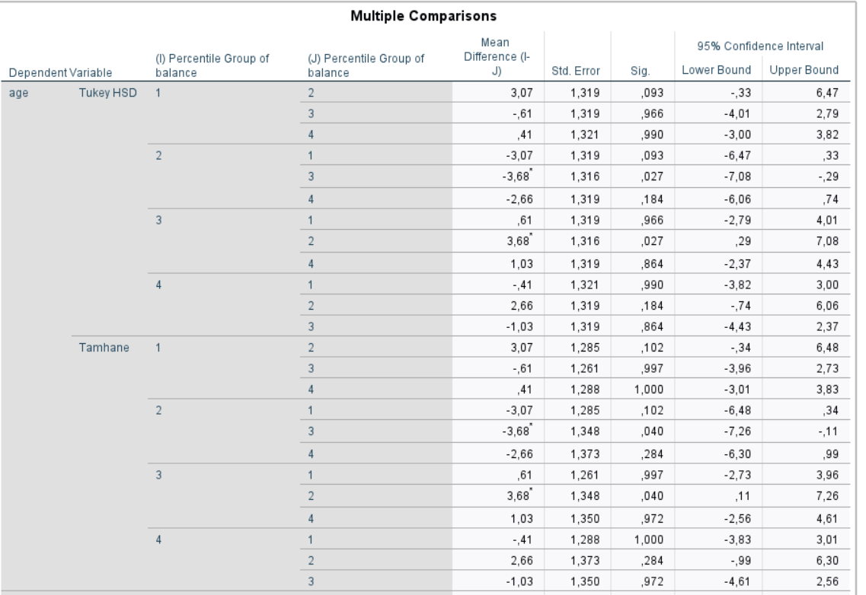

Tukey HSD çoklu karşılaştırma testine göre, Nbalance yüzde dilim grubu 2 ile grup 3 arasında yaş değişkeni açısından anlamlı bir fark bulunmaktadır (Mean Difference = −3.68, p = .027). Diğer grup çiftleri arasında anlamlı bir fark tespit edilmemiştir.

Duration:
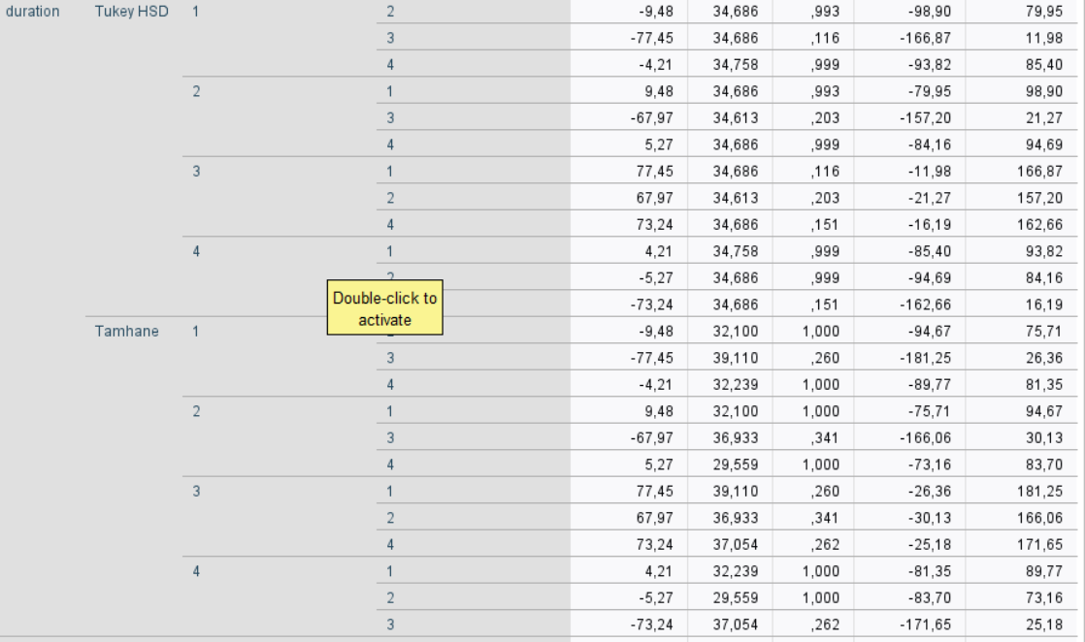
Tukey HSD ve Tamhane çoklu karşılaştırma sonuçlarına göre duration değişkeni açısından Nbalance yüzde dilim grupları arasında anlamlı bir fark bulunmamıştır (tüm karşılaştırmalarda p > .05).

Campaign:
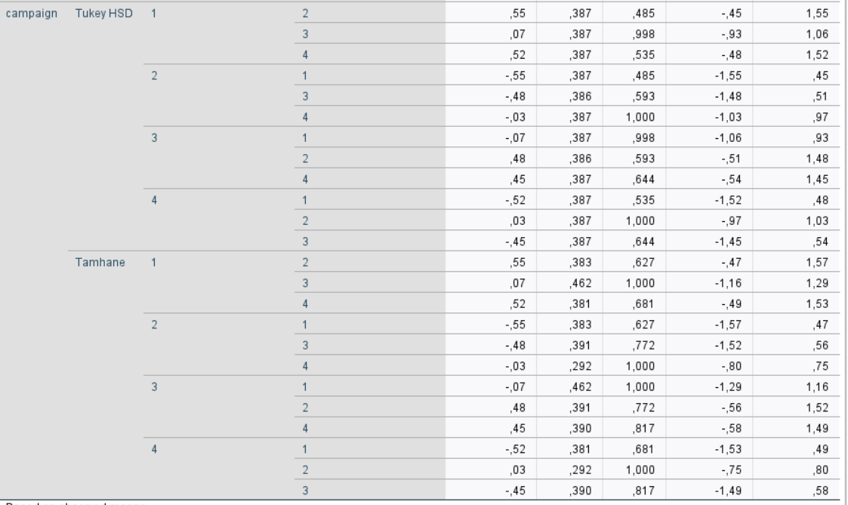

Tukey HSD ve Tamhane çoklu karşılaştırma sonuçlarına göre campaign değişkeni açısından Nbalance yüzde dilim grupları arasında anlamlı bir fark bulunmamıştır (tüm karşılaştırmalarda p > .05).

Age
 | Percentile Group of balance | N | Subset
 |  |  | 1 | 2
Tukey HSD^{a,b,c} | 2 | 120 | 38,17
 | 4 | 119 | 40,83 | 40,83
 | 1 | 119 | 41,24 | 41,24
 | 3 | 120 |  | 41,86
 | Sig. |  | ,093 | ,864
Means for groups in homogeneous subsets are displayed.
Based on observed means.
The error term is Mean Square(Error) = 103,891.
a. Uses Harmonic Mean Sample Size = 119,498.
b. The group sizes are unequal. The harmonic mean of the group sizes is used. Type I error levels are not guaranteed.
c. Alpha = ,05.

Homojen alt kümeler tablosu, Grup-2’nin daha düşük yaş ortalamasına sahip olduğunu ve Grup-3’ten anlamlı biçimde farklılaştığını göstermektedir. Grup-1 ve Grup-4 ise her iki alt kümede de yer alarak ara konumda kalmış ve bu gruplar arasında anlamlı bir fark gözlenmemiştir.
Duration
 | Percentile Group of balance | N | Subset
 |  |  | 1
Tukey HSD^{a,b,c} | 1 | 119 | 253,48
 | 4 | 119 | 257,69
 | 2 | 120 | 262,96
 | 3 | 120 | 330,92
 | Sig. |  | ,116
Means for groups in homogeneous subsets are displayed.
Based on observed means.
The error term is Mean Square(Error) = 71883,515.
a. Uses Harmonic Mean Sample Size = 119,498.
b. The group sizes are unequal. The harmonic mean of the group sizes is used. Type I error levels are not guaranteed.
c. Alpha = ,05.

Tukey HSD çoklu karşılaştırma sonuçlarına göre balance yüzdelik grupları arasında duration değişkenine ilişkin ortalamalar anlamlı biçimde farklılaşmamaktadır (p = .116). Tüm grupların aynı homojenlik alt kümesi içinde yer alması, gruplar arasındaki farkın istatistiksel olarak anlamlı olmadığını göstermektedir

Campaign
 | Percentile Group of balance | N | Subset
 |  |  | 1
Tukey HSD^{a,b,c} | 2 | 120 | 2,52
 | 4 | 119 | 2,55
 | 3 | 120 | 3,00
 | 1 | 119 | 3,07
 | Sig. |  | ,485
Means for groups in homogeneous subsets are displayed.
Based on observed means.
The error term is Mean Square(Error) = 8,926.
a. Uses Harmonic Mean Sample Size = 119,498.
b. The group sizes are unequal. The harmonic mean of the group sizes is used. Type I error levels are not guaranteed.
c. Alpha = ,05.

Tukey HSD çoklu karşılaştırma sonuçları, balance yüzdelik grupları arasında campaign değişkenine ilişkin ortalamaların anlamlı biçimde farklılaşmadığını göstermektedir (p = .485). Tüm grupların aynı homojenlik alt kümesi içinde yer alması, gruplar arasındaki farkın istatistiksel olarak anlamlı olmadığını desteklemektedir.”

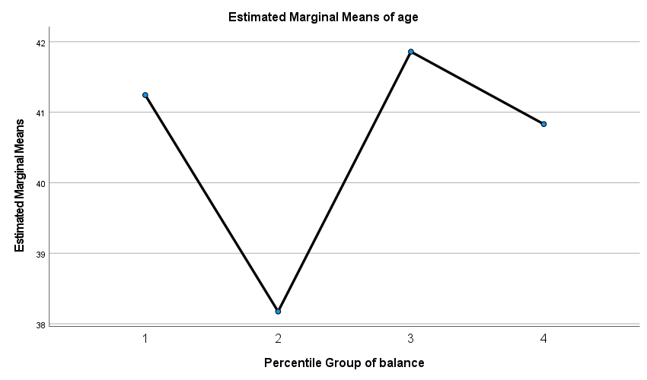

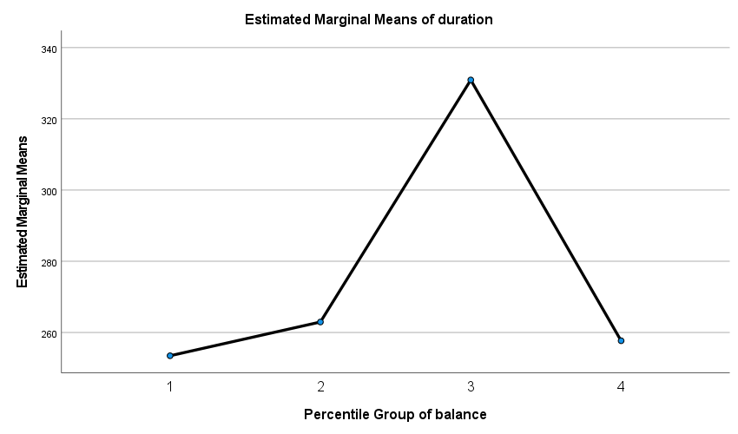

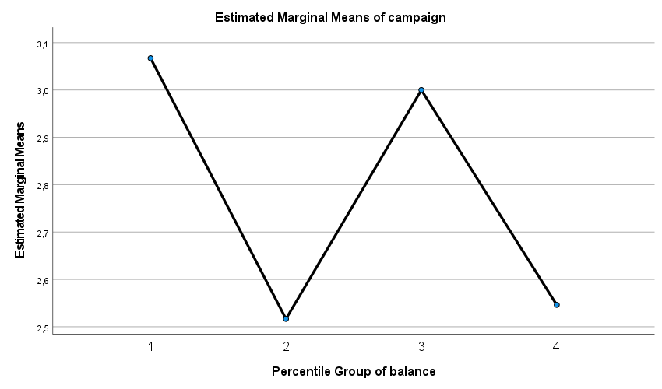

Çift Yönlü Manova
Tek yönlü MANOVA analizinde grup değişkeni olarak yalnızca Nbalance kullanılmış ve bağımlı değişkenler olarak age, duration ve campaign incelenmiştir. Çift yönlü MANOVA analizinde ise martial ve education değişkeni kullanılmıştır.

Çift Yönlü Manova denklemi:
Martial + education=Age + duration + campaign

Between-Subjects Factors
 |  | N
education | primary | 77
 | secondary | 235
 | tertiary | 143
 | unknown | 23
marital | divorced | 67
 | married | 289
 | single | 122

Varyansların Homejenliğinin İncelenmesi
Box's Test of Equality of Covariance Matricesª
Box's M | 183,636
F | 2,471
df1 | 66
df2 | 4325,250
Sig. | ,000
Tests the null hypothesis that the observed covariance matrices of the dependent variables are equal across groups.
a. Design: Intercept + education + marital + education * marital

H0: Gruplar arası varyans-kovaryans matrisleri homojendir.
HA: Gruplar arası varyans-kovaryans matrisleri homojen değildir.

p-değeri 0.05’ten küçük olduğu için (p < 0.05), H₀ reddedilmiştir.Dolayısıyla, gruplar arasında bağımlı değişkenlere ait kovaryans matrisleri eşit değildir.

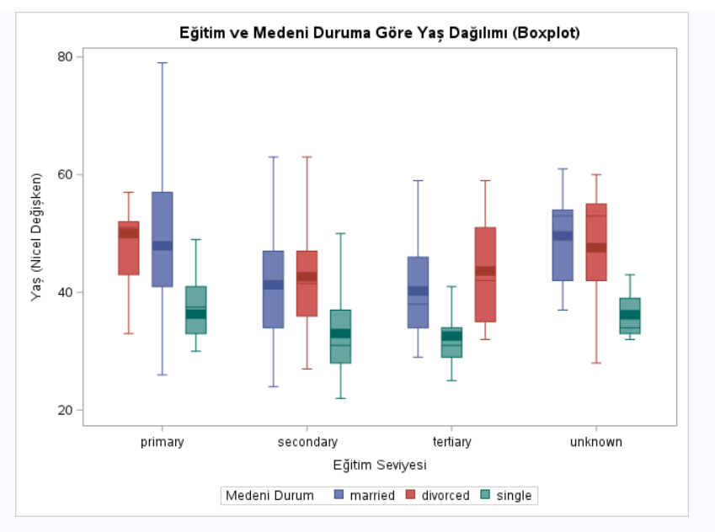

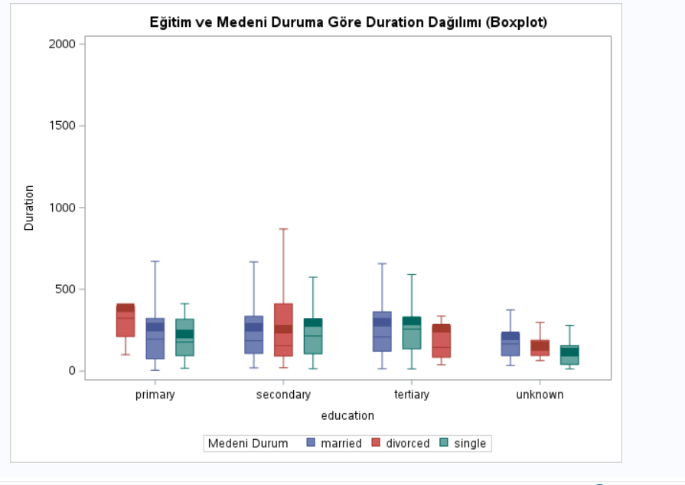
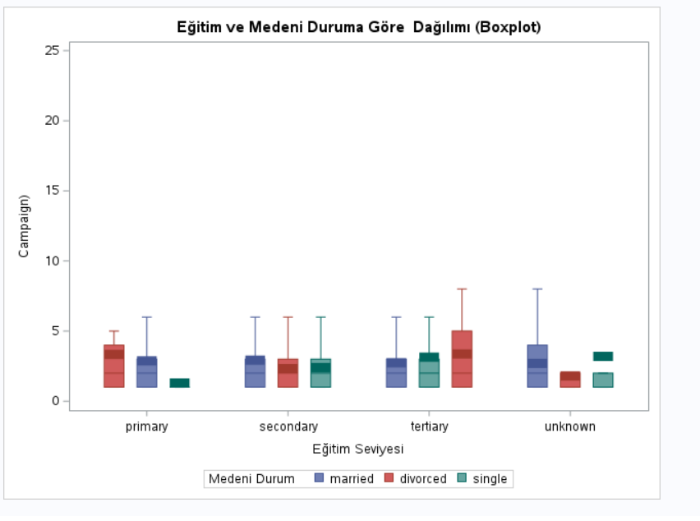

Descriptive Statistics
 | education | marital | Mean | Std. Deviation | N
age | primary | divorced | 50,00 | 12,135 | 9
 |  | married | 47,91 | 10,913 | 58
 |  | single | 36,30 | 8,260 | 10
 |  | Total | 46,65 | 11,382 | 77
 | secondary | divorced | 42,68 | 9,302 | 34
 |  | married | 41,29 | 9,455 | 143
 |  | single | 33,02 | 7,183 | 58
 |  | Total | 39,45 | 9,636 | 235
 | tertiary | divorced | 43,63 | 8,764 | 19
 |  | married | 40,25 | 8,993 | 75
 |  | single | 32,59 | 6,255 | 49
 |  | Total | 38,08 | 9,062 | 143
 | unknown | divorced | 47,60 | 12,779 | 5
 |  | married | 49,62 | 8,088 | 13
 |  | single | 36,20 | 4,658 | 5
 |  | Total | 46,26 | 9,969 | 23
 | Total | divorced | 44,30 | 9,935 | 67
 |  | married | 42,72 | 10,066 | 289
 |  | single | 33,25 | 6,852 | 122
 |  | Total | 40,53 | 10,258 | 478
duration | primary | divorced | 387,22 | 290,875 | 9
 |  | married | 269,26 | 275,364 | 58
 |  | single | 226,50 | 208,533 | 10
 |  | Total | 277,49 | 269,712 | 77
 | secondary | divorced | 255,94 | 228,453 | 34
 |  | married | 267,62 | 250,926 | 143
 |  | single | 296,57 | 322,956 | 58
 |  | Total | 273,08 | 266,783 | 235
 | tertiary | divorced | 261,95 | 292,455 | 19
 |  | married | 298,65 | 289,702 | 75
 |  | single | 306,76 | 280,978 | 49
 |  | Total | 296,55 | 285,418 | 143
 | unknown | divorced | 154,20 | 92,543 | 5
 |  | married | 215,08 | 185,416 | 13
 |  | single | 116,20 | 106,041 | 5
 |  | Total | 180,35 | 155,426 | 23
 | Total | divorced | 267,69 | 251,398 | 67
 |  | married | 273,64 | 263,417 | 289
 |  | single | 287,52 | 292,861 | 122
 |  | Total | 276,35 | 269,153 | 478
campaign | primary | divorced | 3,33 | 3,202 | 9
 |  | married | 2,88 | 3,545 | 58
 |  | single | 1,30 | ,675 | 10
 |  | Total | 2,73 | 3,299 | 77
 | secondary | divorced | 2,32 | 1,804 | 34
 |  | married | 2,93 | 2,990 | 143
 |  | single | 2,40 | 1,757 | 58
 |  | Total | 2,71 | 2,591 | 235
 | tertiary | divorced | 3,37 | 2,409 | 19
 |  | married | 2,73 | 3,099 | 75
 |  | single | 3,14 | 4,311 | 49
 |  | Total | 2,96 | 3,476 | 143
 | unknown | divorced | 1,80 | 1,304 | 5
 |  | married | 2,69 | 2,097 | 13
 |  | single | 3,20 | 4,382 | 5
 |  | Total | 2,61 | 2,536 | 23
 | Total | divorced | 2,72 | 2,207 | 67
 |  | married | 2,86 | 3,091 | 289
 |  | single | 2,64 | 3,128 | 122
 |  | Total | 2,78 | 2,989 | 478

Her bir bağımlı değişkenin bağımsız değişkenler kırılımında ortalamalarını ve standart sapmalarını görebiliyoruz.

Çok Değişkenli İstatistikler

Multivariate Testsª
Effect |  | Value | F | Hypothesis df | Error df | Sig. | Partial Eta Squared
Intercept | Pillai's Trace | ,893 | 1297,589^{b} | 3,000 | 464,000 | ,000 | ,893
 | Wilks' Lambda | ,107 | 1297,589^{b} | 3,000 | 464,000 | ,000 | ,893
 | Hotelling's Trace | 8,390 | 1297,589^{b} | 3,000 | 464,000 | ,000 | ,893
 | Roy's Largest Root | 8,390 | 1297,589^{b} | 3,000 | 464,000 | ,000 | ,893
education | Pillai's Trace | ,054 | 2,852 | 9,000 | 1398,000 | ,002 | ,018
 | Wilks' Lambda | ,946 | 2,873 | 9,000 | 1129,405 | ,002 | ,018
 | Hotelling's Trace | ,056 | 2,884 | 9,000 | 1388,000 | ,002 | ,018
 | Roy's Largest Root | ,045 | 6,971^{c} | 3,000 | 466,000 | ,000 | ,043
marital | Pillai's Trace | ,101 | 8,214 | 6,000 | 930,000 | ,000 | ,050
 | Wilks' Lambda | ,899 | 8,424^{b} | 6,000 | 928,000 | ,000 | ,052
 | Hotelling's Trace | ,112 | 8,634 | 6,000 | 926,000 | ,000 | ,053
 | Roy's Largest Root | ,112 | 17,321^{c} | 3,000 | 465,000 | ,000 | ,101
education * marital | Pillai's Trace | ,026 | ,669 | 18,000 | 1398,000 | ,844 | ,009
 | Wilks' Lambda | ,975 | ,668 | 18,000 | 1312,875 | ,845 | ,009
 | Hotelling's Trace | ,026 | ,667 | 18,000 | 1388,000 | ,846 | ,009
 | Roy's Largest Root | ,017 | 1,340^{c} | 6,000 | 466,000 | ,238 | ,017
a. Design: Intercept + education + marital + education * marital
b. Exact statistic
c. The statistic is an upper bound on F that yields a lower bound on the significance level.

H0: “Educaiton” ve “Martial” etkileşiminin bağımlı değişkenler üzerinde anlamlı bir etkisi yoktur.
HA: “Educaiton” ve “Martial” etkileşiminin bağımlı değişkenler üzerinde anlamlı bir etkisi vardır.
• Bu çalışmada Çift Yönlü Manova temel varsayımları sağlanmamıştır. Varsayımların sağlandığı düşünülerek en yaygın olan Wilks’ Lambda testine bakılır. MANOVA tablosundaki sig. değerine bakıldığında 0.05’ten büyük olduğu görülmektedir. H0 reddedilemez. Yani “education” ve “martial” etkileşiminin bağımlı değişkenler üzerinde anlamlı bir etkisi yoktur.

1. Education Temel Etkisi:
- Wilks' Lambda Sig.: 0,002
- Yorum: 0,002 < 0,05 olduğundan, müşterilerin bakiye düzeylerinin bağımlı değişkenler üzerinde istatistiksel olarak anlamlı bir etkisi vardır.

2. Martial Temel Etkisi:
- Wilks' Lambda Sig.: 0,000
- Yorum: p < 0,05 olduğundan medeni durum bağımlı değişkenler üzerinde anlamlı bir fark yaratıyor.
3. Education * Martial Etkisi:
- Wilks' Lambda Sig.: 0,845
- Yorum: 0.845> 0,05 olduğundan, eğitim ve medeni durumun birlikte bağımlı değişkenler üzerinde anlamlı bir etkisi yoktur.

Varyans Analizi

Tests of Between-Subjects Effects
Source | Dependent Variable | Type III Sum of Squares | df | Mean Square | F | Sig. | Partial Eta Squared
Corrected Model | age | 12353,340ª | 11 | 1123,031 | 13,830 | ,000 | ,246
 | duration | 525364,245^{b} | 11 | 47760,386 | ,654 | ,782 | ,015
 | campaign | 63,039^{c} | 11 | 5,731 | ,636 | ,798 | ,015
Intercept | age | 297041,380 | 1 | 297041,380 | 3658,081 | ,000 | ,887
 | duration | 11047987,718 | 1 | 11047987,718 | 151,289 | ,000 | ,245
 | campaign | 1218,973 | 1 | 1218,973 | 135,302 | ,000 | ,225
education | age | 1574,554 | 3 | 524,851 | 6,464 | ,000 | ,040
 | duration | 277548,851 | 3 | 92516,284 | 1,267 | ,285 | ,008
 | campaign | 20,743 | 3 | 6,914 | ,767 | ,513 | ,005
marital | age | 4194,017 | 2 | 2097,008 | 25,825 | ,000 | ,100
 | duration | 26778,763 | 2 | 13389,382 | ,183 | ,833 | ,001
 | campaign | 3,186 | 2 | 1,593 | ,177 | ,838 | ,001
education * marital | age | 251,384 | 6 | 41,897 | ,516 | ,796 | ,007
 | duration | 239754,583 | 6 | 39959,097 | ,547 | ,772 | ,007
 | campaign | 50,591 | 6 | 8,432 | ,936 | ,469 | ,012
Error | age | 37839,859 | 466 | 81,201
 | duration | 34030040,409 | 466 | 73025,838
 | campaign | 4198,333 | 466 | 9,009
Total | age | 835205,000 | 478
 | duration | 71059775,000 | 478
 | campaign | 7962,000 | 478
Corrected Total | age | 50193,199 | 477
 | duration | 34555404,655 | 477
 | campaign | 4261,372 | 477
a. R Squared = ,246 (Adjusted R Squared = ,228)
b. R Squared = ,015 (Adjusted R Squared = -,008)
c. R Squared = ,015 (Adjusted R Squared = -,008)

H₀: Eğitim durumu yaş üzerinde anlamlı bir etki yaratmaz.
Hₐ: Eğitim durumu yaş üzerinde anlamlı bir etki yaratır.
Sig.: 0,000 < 0,05 → H₀ reddedilir.
Yorum: Farklı eğitim seviyelerine sahip müşterilerin yaşları anlamlı şekilde farklıdır.

H₀: Medeni durum yaş üzerinde anlamlı bir etki yaratmaz.
Hₐ: Medeni durum yaş üzerinde anlamlı bir etki yaratır.
Sig.: 0,000 < 0,05 → H₀ reddedilir, Hₐ kabul edilir.
Yorum: Farklı medeni durumdaki müşterilerin yaşları anlamlı şekilde farklıdır.

H₀: Eğitim ve medeni durumun birlikte etkisi yaş üzerinde anlamlı değildir.
Hₐ: Eğitim ve medeni durumun birlikte etkisi yaş üzerinde anlamlıdır.
Sig.: 0,796 > 0,05 → H₀ reddedilemez, Hₐ reddedilir.
Yorum: İki faktörün birlikte etkisi yaş üzerinde anlamlı değildir.

H₀: Eğitim durumu süreyi etkilemez.
Hₐ: Eğitim durumu süreyi etkiler.
Sig.: 0,285 > 0,05 → H₀ reddedilemez

H₀: Medeni durum süreyi etkilemez.
Hₐ: Medeni durum süreyi etkiler.
Sig.: 0,833 > 0,05 → H₀ reddedilemez.

H₀: Eğitim ve medeni durum birlikte süreyi etkilemez.
Hₐ: Eğitim ve medeni durum birlikte süreyi etkiler.
Sig.: 0,772 > 0,05 → H₀ reddedilemez.
Duration bağımlı değişkeninde hiçbir faktör anlamlı değil.

H₀: Eğitim durumu kampanya sayısını etkilemez.
Hₐ: Eğitim durumu kampanya sayısını etkiler.
Sig.: 0,513 > 0,05 → H₀ reddedilemez.

H₀: Medeni durum kampanya sayısını etkilemez.
Hₐ: Medeni durum kampanya sayısını etkiler.
Sig.: 0,838 > 0,05 → H₀ reddedilemez.

H₀: Eğitim ve medeni durum kampanya sayısını birlikte etkilemez.
Hₐ: Eğitim ve medeni durum kampanya sayısını birlikte etkiler.
Sig.: 0,469 > 0,05 → H₀ reddedilemez.
Campaign değişkeni için de hiçbir faktör anlamlı değil.

Education değişkeni için grup karşılaştırmaları:

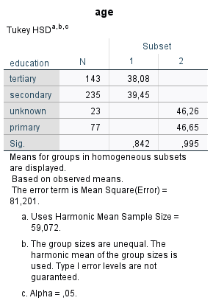

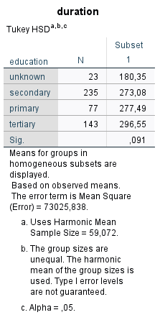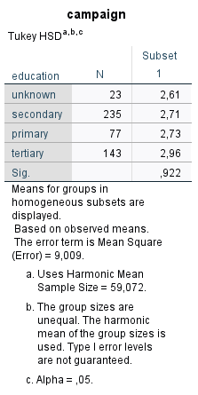

MARTIAL değişkeni için grup karşılaştırmaları:
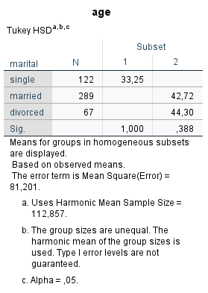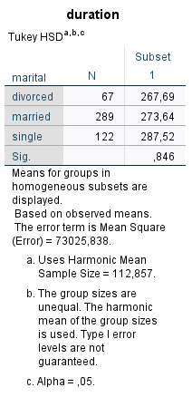

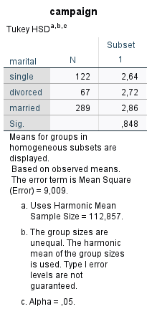

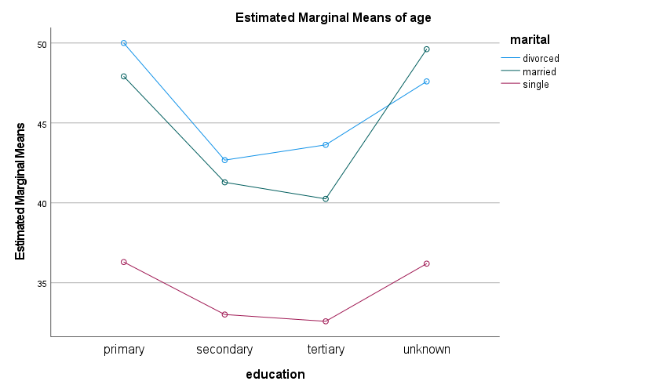

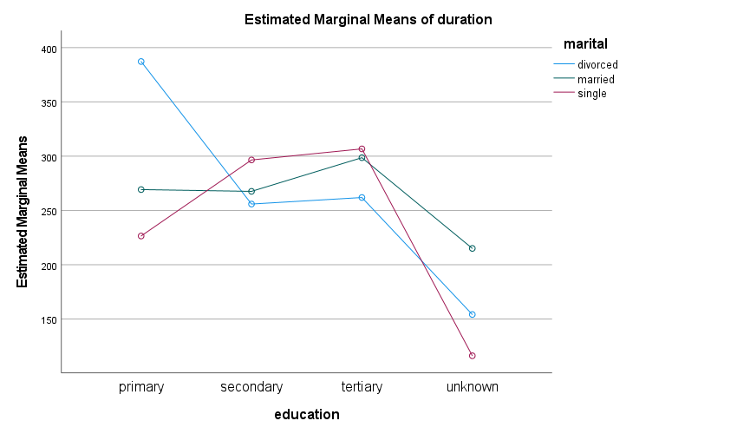

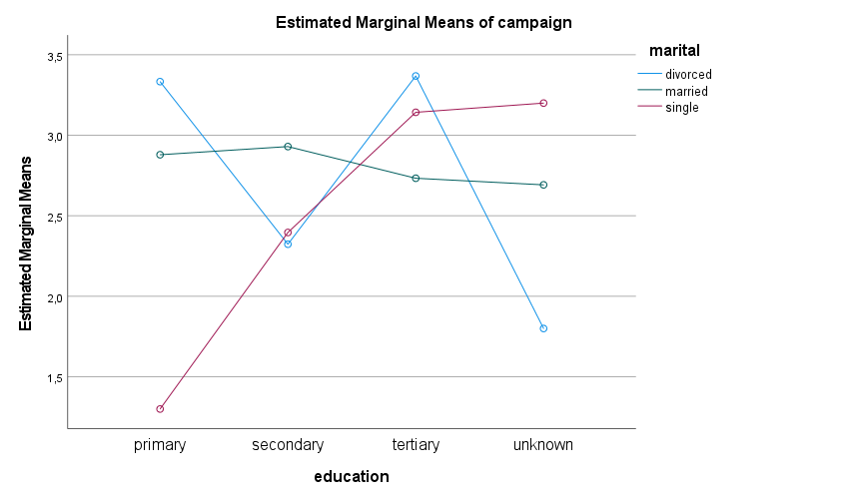
TEMEL BİLEŞENLER ANALİZİ
Temel bileşenler analizi R paket programı üzerinden gerçekleştirilmiştir. TBA’da amaç boyut indirgemek ve bağımsızlık sağlamaktır. Bu sebeple değişkenler arasında bir korelasyon yoksa bu yöntem uygulanamaz.

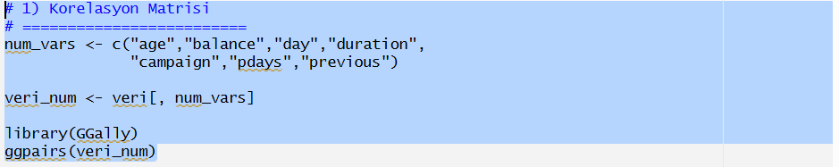

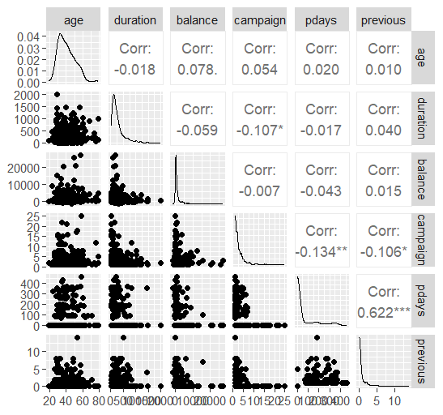

Temel Bileşenler Analizi (PCA) öncesinde verilerin içsel yapısını anlamak amacıyla korelasyon analizleri gerçekleştirilmiştir. Değişkenlerin dağılım grafikleri incelendiğinde, verilerin genel olarak sağa çarpık bir yapı sergilediği ve PCA'nın varyans temelli doğası gereği standartlaştırma işleminin zorunlu olduğu saptanmıştır.

Banka, müşterilerine bakiyelerinden bağımsız olarak benzer bir kampanya stratejisi uygulamaktadır. Veri setindeki en net yapısal ilişki, geçmiş pazarlama faaliyetlerinin sıklığı ve zamanlaması arasındadır.

> library(Hmisc)
> rcorr(as.matrix(veri_num), type = "pearson")

age duration balance campaign pdays previous
age 1.00 -0.02 0.08 0.05 0.02 0.01
duration -0.02 1.00 -0.06 -0.11 -0.02 0.04
balance 0.08 -0.06 1.00 -0.01 -0.04 0.01
campaign 0.05 -0.11 -0.01 1.00 -0.13 -0.11
pdays 0.02 -0.02 -0.04 -0.13 1.00 0.62
previous 0.01 0.04 0.01 -0.11 0.62 1.00

n= 478

P
age duration balance campaign pdays previous
age 0.6908 0.0867 0.2405 0.6562 0.8357
duration 0.6908 0.1964 0.0195 0.7152 0.3793
balance 0.0867 0.1964 0.8830 0.3500 0.7448
campaign 0.2405 0.0195 0.8830 0.0034 0.0207
pdays 0.6562 0.7152 0.3500 0.0034 0.0000
previous 0.8357 0.3793 0.7448 0.0207 0.0000

Korelasyon sonuçlarına göre değişkenler arasında yüksek düzeyli bir ilişkiden söz edilemez. Yalnızca pdays–previous değişken çifti arasında güçlü ve anlamlı pozitif ilişki (r = 0.62), kampanya değişkeni ile pdays ve previous arasında ise zayıf fakat anlamlı negatif ilişkiler bulunmaktadır. Diğer değişkenler arasındaki korelasyonlar düşük ve anlamsızdır.

> library(corrplot)
> corrplot(cor(veri_num))
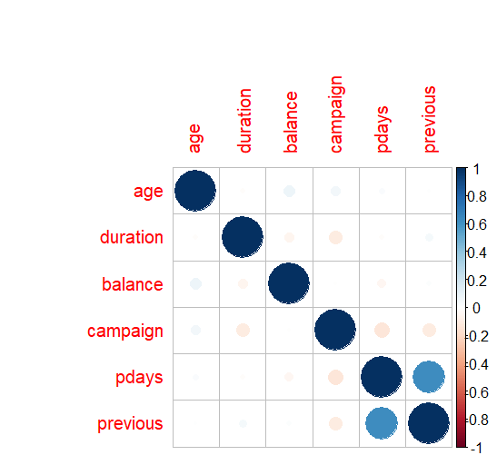

Korelasyon matrisi (Heatmap) sonuçlarına göre, en güçlü ilişki pdays ve previous değişkenleri arasındadır. Bu durum, bu iki değişkenin PCA sonucunda aynı bileşen altında toplanarak veri boyutunu indirgeyeceğine işaret etmektedir. Diğer değişkenler arasındaki korelasyonun düşük olması, verinin çok boyutlu bir bilgi setine sahip olduğunu ve her bir bileşenin farklı bir müşteri özelliğini temsil edeceğini kanıtlamaktadır.

> veri_pca_hazirlik <- veri[, c("age", "balance", "duration","campaign", "previous","pdays")]
> KMO(veri_pca_hazirlik)
Kaiser-Meyer-Olkin factor adequacy
Call: KMO(r = veri_pca_hazirlik)
Overall MSA = 0.5
MSA for each item =
age balance duration campaign previous pdays
0.48 0.37 0.41 0.63 0.50 0.50

KMO testi sonucunda genel uygunluk değeri 0.51 olarak bulunmuştur. Bu değer, veri setinin faktör analizine sınırlı düzeyde uygun olduğunu, ancak değişkenler arasında yeterli ortak varyansın bulunmadığını göstermektedir. Özellikle balance değişkeninin MSA değerinin düşük olması, faktör yapısına katkısının zayıf olduğunu düşündürmektedir

cortest.bartlett(cor(veri_pca_hazirlik),nrow(veri)) #Bartlett test
> cortest.bartlett(cor(veri_pca_hazirlik), n = nrow(veri_pca_hazirlik))
$chisq
[1] 258.2519

$p.value
[1] 2.47184e-46

$df
[1] 15

H0:Değişkenler arasında ilişki yoktur.
H1: Değişkenler arasında ilişki vardır.

Bartlett küresellik testi anlamlı çıkmıştır (p<0.001). Bu nedenle H₀ reddedilmiş, değişkenler arasında anlamlı korelasyon yapısı olduğu ve verinin PCA için uygun olduğu sonucuna varılmıştır.

fit.pca <- prcomp( ~., data=veri_pca_hazirlik, scale=TRUE) # korelasyon matrisi icin scale=TRUE seçildi
> fit.pca$rotation ## yükler
PC1 PC2 PC3 PC4 PC5 PC6
age 0.004583293 0.5180524 0.40490244 0.65108074 -0.3784007 -0.02369676
balance -0.031453703 0.4807326 0.58454909 -0.51111394 0.3991082 0.07539459
duration 0.067091136 -0.5571150 0.48820925 0.43398832 0.5023287 0.07806008
campaign -0.254068604 0.4060417 -0.48268298 0.35305909 0.6407403 0.04896515
previous 0.679907920 0.1134717 -0.06758236 0.02866865 0.1842321 -0.69679169
pdays 0.683858759 0.1113330 -0.13585974 0.03221703 0.0264924 0.70692610

Birinci temel bileşen (PC1), özellikle pdays ve previous değişkenleri üzerinde yüksek ve pozitif yükler verdiğinden, müşterinin geçmiş iletişim yoğunluğunu temsil etmektedir. İkinci temel bileşen (PC2) ise age, balance ve campaign değişkenleriyle pozitif; duration ile negatif ilişkili olup, demografik–finansal profil ile iletişim dinamiklerini yansıtan bir bileşen olarak yorumlanmıştır.

fit.pca$x #scores
Kodu ile tüm gözlemlerimiz için skorları ürettik.(RMarkdown çıktımda skorlar kısmı var, 478 gözlemimden dolayı çok uzun olduğu için raporuma eklemiyorum.)

summary(fit.pca) # varyans açıklama oranları

Importance of components:
PC1 PC2 PC3 PC4 PC5 PC6
Standard deviation 1.2919 1.0682 1.0093 0.9782 0.9189 0.60835
Proportion of Variance 0.2782 0.1902 0.1698 0.1595 0.1407 0.06168
Cumulative Proportion 0.2782 0.4683 0.6381 0.7976 0.9383 1.00000

PCA sonucunda birinci bileşen varyansın %27,8’ini, ikinci bileşen %19,0’ını ve üçüncü bileşen %16,9’unu açıklamaktadır. Kaiser kriterine göre özdeğeri 1’in üzerinde olan üç bileşen korunmuş ve bu üç bileşen toplam varyansın %63,8’ini açıklamıştır. Bu değer, veri setindeki değişkenlerin önemli bir kısmının bu bileşenler tarafından temsil edildiğini göstermektedir

(fit.pca$sdev)^2 #ozdegerler
[1] 1.6689805 1.1410286 1.0187022 0.9568593 0.8443443 0.3700851

library(factoextra)
scree <- fviz_eig(fit.pca)
scree

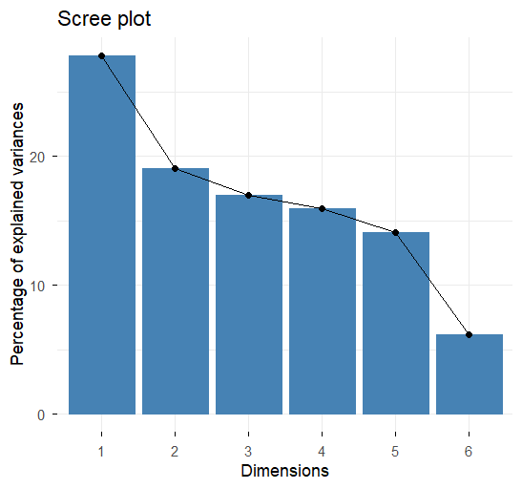

> fit.pca$rotation[,1:2]
fit.pca$rotation[,1:3]
PC1 PC2 PC3
age 0.004583293 0.5180524 0.40490244
balance -0.031453703 0.4807326 0.58454909
duration 0.067091136 -0.5571150 0.48820925
campaign -0.254068604 0.4060417 -0.48268298
previous 0.679907920 0.1134717 -0.06758236
pdays 0.683858759 0.1113330 -0.13585974

PC1: previous ve pdays değişkenleriyle güçlü bir şekilde ilişkilidir → bu bileşen geçmiş kampanya etkileşimlerini temsil ediyor olabilir.
PC2: age, balance, duration ile orta derecede ilişkili → kişisel ve finansal özellikleri temsil eden bileşen olarak yorumlanabilir.
PC3: balance, duration ve campaign ile orta-yüksek ilişkili → finansal durum ve kampanya yoğunluğunu kapsayan bir bileşen olabilir.
Kısaca: İlk üç bileşen, veri setindeki değişkenlerin önemli özelliklerini açıklamakta ve üç bileşen toplam varyansın %63,8’ini temsil etmektedir.

PC1 Denklemimiz
$$\text{PC1}=(0.680⋅\text{previous})+(0.684⋅\text{pdays})+(-0.254⋅\text{campaign})+0.067⋅\text{duration}+(-0.031⋅\text{balance})+0.005⋅\text{age}$$

PC2 Denklemimiz
$$\text{PC2}=(0.518⋅\text{age})+(-0.557⋅\text{duration})+(0.406⋅\text{campaign})+(0.481⋅\text{balance})+0.113⋅\text{previous}+0.111⋅\text{pdays}$$PC2 Denklemimiz
$$\text{PC2}=(0.518⋅\text{age})+(-0.557⋅\text{duration})+(0.406⋅\text{campaign})+(0.481⋅\text{balance})+0.113⋅\text{previous}+0.111⋅\text{pdays}$$

faktor_yukleri<-t(fit.pca$rotation)*fit.pca$sdev # koklambda ile carpılmıs hali bu da bizi faktore goturuyor
> faktor_yukleri #asal bileşenler

age balance duration campaign previous pdays
PC1 0.005921111 -0.04063473 0.08667439 -0.32822876 0.87836644 0.88347049
PC2 0.553378054 0.51351348 -0.59510434 0.43372947 0.12120927 0.11892474
PC3 0.408671191 0.58998996 0.49275341 -0.48717569 -0.06821141 -0.13712429
PC4 0.636881867 -0.49996748 0.42452384 0.34535952 0.02804344 0.03151443
PC5 -0.347705620 0.36673340 0.46158087 0.58876478 0.16928760 0.02434339
PC6 -0.014415835 0.04586601 0.04748755 0.02978776 -0.42389055 0.43005578

> veri$comp2=fit.pca$x[,2]
> veri$comp3=fit.pca$x[,3]
> veri$index=veri$comp1+veri$comp2+veri$comp3
> indeks<-sort(veri$index, decreasing = F)
> head(indeks)
[1] -3.397392 -3.379924 -3.308811 -2.849491 -2.836906 -2.827198

Daha küçük (daha negatif) indeks değerleri, gözlemlerin PC1, PC2, PC3’ün temsil ettiği yapıya daha uzak ve zayıf düzeyde etki altında olduğunu; daha büyük (sıfıra daha yakın) indeks değerleri ise aynı yapıya daha yakın ve daha güçlü etkiye sahip gözlemleri ifade etmektedir.

library(factoextra)
fviz_pca_var(fit.pca,col.var="steelblue",
repel = TRUE # Avoid text overlapping
)
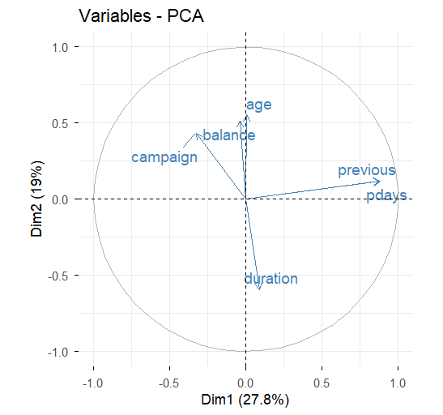
Previous ve Pdays: Bu iki değişken grafiğin sağ tarafında neredeyse üst üste binmiş durumdadır. Bu, daha önce çok temas kurulan müşterilerin, son temasın üzerinden geçen süre açısından da benzer bir davranış sergilediğini ve bu iki verinin birbirini güçlü şekilde desteklediğini gösterir.

Age ve Balance: Grafiğin üst kısmında birbirine yakın duran bu iki ok, yaş ilerledikçe banka bakiyesinin de artma eğiliminde olduğuna işaret eder.

Duration ve Age/Balance: Görüşme süresi (duration) aşağıya bakarken, yaş ve bakiye yukarı bakmaktadır. Bu, daha genç veya daha düşük bakiyeli müşterilerle yapılan görüşmelerin bazen daha uzun sürdüğünü veya tam tersi bir durumu ima edebilir.

Campaign ve Diğerleri: Kampanya sayısı (campaign) sol üst kadranda yer alırken, pdays ve previous sağ kadrandadır. Bu, mevcut kampanya yoğunluğu arttıkça, geçmişteki temasların etkisinin farklı bir boyuta evrildiğini gösterir.

Dim1 (%27.8): Yatay eksen veri setindeki en büyük bilgi payını açıklar. Bu eksen üzerinde en etkili olan değişkenler pdays ve previous'dır. Yani verideki ana farklılaşma geçmiş temaslardan kaynaklanmaktadır.
Dim2 (%19): Dikey eksen ikinci en büyük bilgi grubunu temsil eder ve burada en belirleyici olanlar age, balance ve duration değişkenleridir.
FAKTÖR ANALİZİ
Faktör analizi, birbirleriyle ilişkili çok sayıda değişkeni, az sayıda, anlamlı ve birbirinden bağımsız (dik) faktörler haline getiren çok değişkenli istatistik tekniklerden biridir. Faktör analizi de TBA ile benzer şekilde boyut indirgemek ve değişkenler arasındaki korelasyonları inceleyerek analiz amacıyla kullanılır. Ancak TBA değişkenler arasındaki varyansı azaltacak şekilde bileşenler elde etmemizi sağlarken Faktör analizi birden fazla değişkenin birlikte ifade ettikleri “gizli” değişkenleri ortaya çıkarır. Öncelikle bu değişkenler arasındaki korelasyonu SAS tarafında inceleyerek fikir edinelim.

Korelasyon Matrisinin İncelenmesi

Correlation Matrixª
 |  | age | duration | Campaign | Pdays | previous | balance
Correlation | age | 1,000 | -,018 | ,054 | ,020 | ,010 | ,078
 | duration | -,018 | 1,000 | -,107 | -,017 | ,040 | -,059
 | campaign | ,054 | -,107 | 1,000 | -,134 | -,106 | -,007
 | pdays | ,020 | -,017 | -,134 | 1,000 | ,622 | -,043
 | previous | ,010 | ,040 | -,106 | ,622 | 1,000 | ,015
 | balance | ,078 | -,059 | -,007 | -,043 | ,015 | 1,000
Sig. (1-tailed) | age |  | ,345 | ,120 | ,328 | ,418 | ,043
 | duration | ,345 |  | ,010 | ,358 | ,190 | ,098
 | campaign | ,120 | ,010 |  | ,002 | ,010 | ,442
 | pdays | ,328 | ,358 | ,002 |  | ,000 | ,175
 | previous | ,418 | ,190 | ,010 | ,000 |  | ,372
 | balance | ,043 | ,098 | ,442 | ,175 | ,372
a. Determinant = ,580

Faktör analizi uygulanmadan önce değişkenler arasındaki korelasyonlar incelenmiştir. Korelasyon matrisi sonuçlarına göre:
- Değişkenler arasında genel olarak düşük ile orta düzeyde korelasyonlar gözlenmiştir. Örneğin, pdays ve previous değişkenleri arasında 0,622 ile en yüksek pozitif korelasyon bulunmuş, bu da değişkenler arasında anlamlı bir ilişki olduğunu göstermektedir.
- Diğer değişken çiftleri arasında korelasyonlar çoğunlukla zayıf olup, bazıları istatistiksel olarak anlamlıdır (p < 0,05). Örneğin, campaign ve pdays arasında 0,002 anlamlılık değeri elde edilmiştir.
- Korelasyon matrisinin determinant değeri 0,580 olup, bu durum değişkenler arasında aşırı yüksek çoklu bağlantı (multicollinearity) olmadığını göstermektedir.

KMO and Bartlett’s Test

H0: Örneklem faktör analizi yapmak için yeterli değildir
H1: Örneklem faktör analizi yapmak için yeterlidir.

KMO and Bartlett's Test
Kaiser-Meyer-Olkin Measure of Sampling Adequacy. |  | ,504
Bartlett's Test of Sphericity | Approx. Chi-Square | 258,252
 | Df | 15
 | Sig. | ,000

Örneklem yeterliliğini test etmek için yapılan Kaiser-Meyer-Olkin (KMO) testi sonucu 0,504 olarak bulunmuş, bu da faktör analizi için örneklem boyutunun sınırlı ama kabul edilebilir olduğunu göstermektedir. Bartlett küresellik testi ise χ²(15) = 258,252, p < 0,001 sonucunu vermiştir; bu, değişkenler arasında anlamlı bir ilişki olduğunu ve faktör analizi için uygun bir yapı bulunduğunu göstermektedir.Ho reddedilir

Bağımsızlık Varsayımı
H0: Korelasyon matrisi birim matristir. / Değişkenler bağımsızdır.
HA: Korelasyon matrisi birim matris değildir./Değişkenler koreledir.

Anti-image Matrices
 |  | Age | duration | campaign | pdays | previous | balance
Anti-image Covariance | age | ,990 | ,006 | -,056 | -,022 | ,005 | -,079
 | duration | ,006 | ,980 | ,106 | ,052 | -,050 | ,063
 | campaign | -,056 | ,106 | ,966 | ,073 | ,016 | ,022
 | pdays | -,022 | ,052 | ,073 | ,602 | -,375 | ,057
 | previous | ,005 | -,050 | ,016 | -,375 | ,608 | -,044
 | balance | -,079 | ,063 | ,022 | ,057 | -,044 | ,985
Anti-image Correlation | age | ,484ª | ,006 | -,057 | -,028 | ,006 | -,080
 | duration | ,006 | ,408ª | ,109 | ,067 | -,065 | ,065
 | campaign | -,057 | ,109 | ,633ª | ,096 | ,021 | ,023
 | pdays | -,028 | ,067 | ,096 | ,502ª | -,620 | ,073
 | previous | ,006 | -,065 | ,021 | -,620 | ,505ª | -,057
 | balance | -,080 | ,065 | ,023 | ,073 | -,057 | ,374ª
a. Measures of Sampling Adequacy(MSA)
Bazı değişkenlerin örneklem yeterliliği sınırlı olsa da, genel olarak veri seti faktör analizi için kullanılabilir. Düşük MSA değerine sahip değişkenler (duration ve balance) analizde daha az güvenilir yükler verebilir ve gerekirse bu değişkenler dikkate alınarak yorum yapılmalıdır.

Değişkenlerin Faktörler Tarafından Açıklanma Oranları
Communalities
 | Initial | Extraction
age | 1,000 | ,473
duration | 1,000 | ,604
campaign | 1,000 | ,533
pdays | 1,000 | ,813
previous | 1,000 | ,791
balance | 1,000 | ,613
Extraction Method: Principal Component Analysis.

Tablodan da görebileceğimiz gibi tüm değişkenlerin faktörler tarafından açıklanma oranı 0.5’in üstünde bu değişkenlerin analizde yer alması gayet makuldür.Age değişkeni çok az aşağısında olduğu için onu göz önünde bulundurmayacağız ve rotasyonsuz devam edecceğiz.

Varyans açıklama Oranları
Total Variance Explained
Component | Initial Eigenvalues |  |  | Extraction Sums of Squared Loadings
 | Total | % of Variance | Cumulative % | Total | % of Variance | Cumulative %
1 | 1,669 | 27,816 | 27,816 | 1,669 | 27,816 | 27,816
2 | 1,141 | 19,017 | 46,833 | 1,141 | 19,017 | 46,833
3 | 1,019 | 16,978 | 63,812 | 1,019 | 16,978 | 63,812
4 | ,957 | 15,948 | 79,760
5 | ,844 | 14,072 | 93,832
6 | ,370 | 6,168 | 100,000
Extraction Method: Principal Component Analysis.
Faktör analizi sonucunda, ilk üç faktör (PC1, PC2 ve PC3) toplam varyansın yaklaşık %63,8’ini açıklamaktadır. Özdeğerler >1 olan bu faktörler, veri setindeki değişkenlerin önemli bir kısmını temsil etmektedir. Bu da seçilen faktörlerin veri setini özetlemek için uygun olduğunu göstermektedir. PC1, PC2 ve PC3’ün birleşimi, veri setindeki değişkenler arası yapıyı anlamada yeterli bir temel sağlamaktadır.

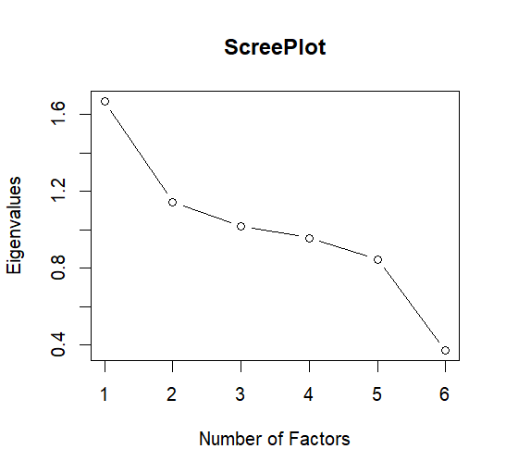

Değişkenlerin Faktörlere Atanması
Component Matrixª
 | Component
 | 1 | 2 | 3
age | ,006 | ,553 | ,409
duration | ,087 | -,595 | ,493
campaign | -,328 | ,434 | -,487
pdays | ,883 | ,119 | -,137
previous | ,878 | ,121 | -,068
balance | -,041 | ,514 | ,590
Extraction Method: Principal Component Analysis.
a. 3 components extracted.

Faktör analizi sonucunda üç temel bileşen (PC1, PC2 ve PC3) elde edilmiştir.
- PC1, ağırlıklı olarak geçmiş kampanya bilgilerini ve önceki tecrübeleri temsil etmektedir (pdays ve previous değişkenleri yüksek yüklemeye sahip).
- PC2, yaş, görüşme süresi, bakiye ve kampanya değişkenleriyle ilişkilidir; daha çok demografik ve etkileşim boyutunu temsil etmektedir.
- PC3, bakiye, görüşme süresi ve kampanya değişkenleri ile ikinci bir boyut sunmaktadır ve veri setinin başka bir açıklayıcı yönünü temsil etmektedir.
Bu üç bileşen, veri setindeki değişkenler arasındaki yapıyı anlamada ve boyut indirgeme işlemlerinde kullanılabilir.

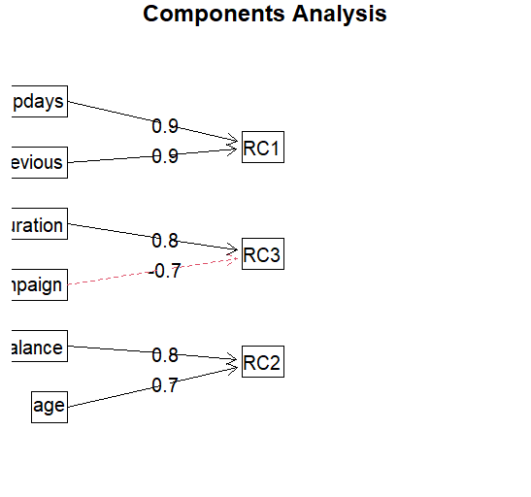
y𝟏: 0.901pdays + 0.886previous
y𝟐: 0.768duration - 0.709campaign
y3: 0,681balance + 0,780age
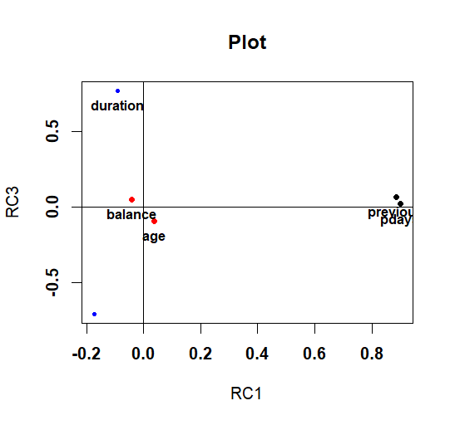

• Yeşil renktekiler 1.faktör değişkenleri →pdays ve previous
• Kırmızı renktekiler 2.faktör değişkenleri→balance ve age
• Mavi renktekiler ise 3.faktör değişkenleridir. →duration ve campaign
Bu tablomuz normalinde 3 boyutludur.

DİSKRİMİNANT ANALİZİ

Diskriminant analizinin diğer analizlerde de olduğu gibi temel varsayımları söz konusudur. Bunlar çoklu normallik varsayımı, varyans kovaryans matrisi homojenliğidir. Temel varsayımlar ile beraber Diskriminant analizinde doğrusallık, aykırı değerlerin olmaması ve çoklu bağlantı probleminin olmaması gibi varsayımlarında sağlanması gerekmektedir.

İki Gruplu Diskriminant Analizi
Artık denklemimizde bağımlı değişkenimiz 2 düzeyli kategorik bir değişkendir.
Grup değişkeni: Housing → (0=No, 1=Yes)
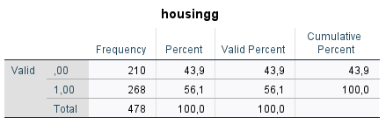

Group Statistics
housingg |  | Mean | Std. Deviation | Valid N (listwise)
 |  |  |  | Unweighted | Weighted
,00 | age | 42,89 | 11,812 | 210 | 210,000
 | balance | 1464,90 | 3501,182 | 210 | 210,000
 | duration | 272,62 | 264,759 | 210 | 210,000
 | campaign | 2,82 | 2,604 | 210 | 210,000
 | pdays | 28,43 | 73,043 | 210 | 210,000
 | previous | ,54 | 1,622 | 210 | 210,000
1,00 | age | 38,68 | 8,423 | 268 | 268,000
 | balance | 1026,79 | 2146,748 | 268 | 268,000
 | duration | 279,27 | 273,004 | 268 | 268,000
 | campaign | 2,75 | 3,264 | 268 | 268,000
 | pdays | 57,96 | 116,824 | 268 | 268,000
 | previous | ,54 | 1,305 | 268 | 268,000
Total | age | 40,53 | 10,258 | 478 | 478,000
 | balance | 1219,27 | 2828,077 | 478 | 478,000
 | duration | 276,35 | 269,153 | 478 | 478,000
 | campaign | 2,78 | 2,989 | 478 | 478,000
 | pdays | 44,99 | 100,956 | 478 | 478,000
 | previous | ,54 | 1,451 | 478 | 478,000

Tests of Equality of Group Means
 | Wilks' Lambda | F | df1 | df2 | Sig.
age | ,981 | 3,044 | 3 | 474 | ,029
balance | ,644 | 87,290 | 3 | 474 | ,000
duration | ,986 | 2,238 | 3 | 474 | ,083
campaign | ,993 | 1,137 | 3 | 474 | ,334
pdays | ,989 | 1,701 | 3 | 474 | ,166
previous | ,989 | 1,719 | 3 | 474 | ,162

Yapılan analiz sonucunda, grupları birbirinden ayırmada en etkili ve anlamlı değişken balance (bakiye) değişkenidir. Onu daha düşük bir etkiyle age (yaş) takip etmektedir. Diğer değişkenler (duration, campaign, vb.) gruplar arasında anlamlı bir farklılık yaratmadığı için modelin ayırt ediciliğine önemli bir katkı sağlamamaktadır.

Değişkenler Arasındaki İlişki
Varsayımları test etmeden önce bağımsız değişkenler arasındaki ilişkiyi SAS aracılığı ile inceleyelim. Birbiriyle 0.70 düzeyinin üstünde ilişkili olan değişkenlerin varlığı çoklu bağlantı problemine yol açacağından değişkenler arasındaki korelasyon oldukça önemlidir.
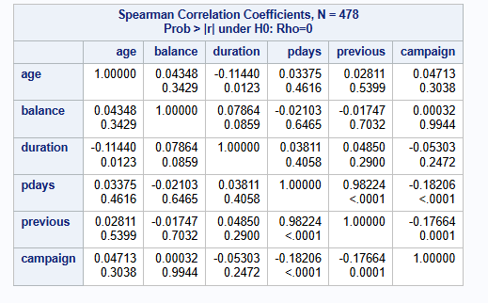

Analiziniz, bankanın pazarlama stratejisinin müşteri profilinden (yaş, bakiye) ziyade iletişim geçmişine (pdays, previous) dayalı olduğunu bilimsel olarak kanıtlıyor. Özellikle pdays ve previous arasındaki devasa korelasyon, bu iki verinin analizlerde neredeyse aynı bilgiyi taşıdığını gösterir.
Varyans-Kovaryans Matrisinin Homojenliği
Test Results
Box's M |  | 1709,444
F | Approx. | 570,216
 | df1 | 3
 | df2 | 404401,440
 | Sig. | ,000
Tests null hypothesis of equal population covariance matrices.

H0=Gruplar arası varyans kovaryans matrisleri homojendir.
H1=Gruplar arası varyans kovaryans matrisleri homojen değildir.
Sig değeri 0,05’ten küçük, H0 hipotezi reddedilir. Varyans-kovaryans matrisleri eşit değildir. Çalışmanın niteliği ve bütünlüğü açısından ayrı bir veri seti arayışına girilmemiş, varsayımın sağlandığı düşünülerek analize devam edilmiştir.

Diskriminant Fonksiyonu
Özdeğer Tablosu
Eigenvalues
Function | Eigenvalue | % of Variance | Cumulative % | Canonical Correlation
1 | ,088ª | 100,0 | 100,0 | ,285
  - First 1 canonical discriminant functions were used in the analysis.

Eigenvalue ne kadar büyükse o kadar iyidir, bağımsız değişkenin bağımlı değişkenleri açıklama oranı o kadar büyüktür. Eigenvalue’nun 0.4’ten büyük olması istenir eğer küçükse özdeğer vektörü anlamsızdır. Canonical correlation: iki farklı veri seti arasındaki ilişkidir. Bu değerin karesi bize açıklanan varyans oranını verir. Kurduğumuz model grup değişkenindeki varyansının %8’ini açıklamaktadır. Wilks Lambda değerinde ise açıklanamayan kısım verilmiştir. Bu oran %92’dur.

Fonksiyonun Anlamlılığı
Wilks' Lambda
Test of Function(s) | Wilks' Lambda | Chi-square | df | Sig.
1 | ,919 | 39,932 | 6 | ,000

H0: Ayrıma fonksiyonu önemsizdir.
HA: Ayırma fonksiyonu önemlidir.
1.fonksiyonun Significant değeri 0.05’ten küçük olduğu için H0 hipotezi reddedilir. Yani diskriminant fonksiyonumuz anlamlıdır.

Binary Diskriminant Analizi
Diskiriminant Fonksiyonun Model Denklemi

Canonical Discriminant Function Coefficients
 | Function
 | 1
age | ,073
balance | ,000
duration | ,000
campaign | -,023
pdays | -,009
previous | ,377
(Constant) | -2,709
Unstandardized coefficients

Tabloda verilen değerlere göre diskriminant fonksiyonu yazılacaktır.

D=0.073⋅age+0⋅balance+0⋅duration−0.023⋅campaign−0.009⋅pdays+0.377⋅previous−2.709

Structure Matrix
 | Function
 | 1
age | ,702
pdays | -,495
balance | ,260
duration | -,041
campaign | ,037
previous | ,006
Pooled within-groups correlations between discriminating variables and standardized canonical discriminant functions
Variables ordered by absolute size of correlation within function.

Fonksiyon 1, grupları ayırmak için esas olarak age ve pdays değişkenlerini kullanıyor.Diğer değişkenlerin etkisi çok düşük ve ihmal edilebilir.Age arttıkça bireyler 1 grubuna daha yakın; pdays arttıkça bireyler 0 grubuna daha yakın.Canonical coefficients ile structure matrix birlikte değerlendirildiğinde, katsayı küçük olsa bile korelasyon yüksekse, değişkenin aslında fonksiyonun ayrım gücünde önemli olabileceğini gösterir.

Functions at Group Centroids
housingg | Function
 | 1
,00 | ,335
1,00 | -,262
Unstandardized canonical discriminant functions evaluated at group means

Canonical discriminant function, gruplar arasında gözlemlenen değişkenler (özellikle age ve pdays) üzerinden anlamlı bir ayrım sağlamaktadır.
Pozitif ve negatif fonksiyon değerleri, hangi grubun fonksiyonun hangi tarafında yoğunlaştığını açıkça göstermektedir.

Functions at Group Centroids
Percentile Group of balance | Function
 | 1
1 | -,578
2 | -,440
3 | -,245
4 | 1,269
Unstandardized canonical discriminant functions evaluated at group means

Sınıflara göre ayırma skorlarının ortalamaları, yani grup merkezlerini test eden değerler. Değerler ne kadar uzaksa ayrımsama o derece başarılıdır. + ve – durumları grup merkezlerinin başarılı bir şekilde ayrıldığını gösterir.

Prior Probabilities for Groups
housingg | Prior | Cases Used in Analysis
 |  | Unweighted | Weighted
,00 | ,500 | 210 | 210,000
1,00 | ,500 | 268 | 268,000
Total | 1,000 | 478 | 478,000

Diskriminant analizi, housingg grubunu (0 ve 1) tahmin etmek için age, balance, duration, campaign, pdays, previous değişkenleriyle yapılmıştır. Grupların öncelikli olasılıkları eşit (0,5) olarak belirlenmiş ve toplam 478 gözlem analizde kullanılmıştır. Testler, özellikle age ve pdays değişkenlerinin gruplar arasında anlamlı farklılık gösterdiğini ortaya koymuştur. Box’s M testi grupların kovaryans matrislerinin eşit olmadığını göstermiştir. Canonical fonksiyon, grupları ayırt etmede orta düzeyde başarı sağlamakta ve en etkili değişkenler age ile pdays’dir. Grup merkezleri 0 grubunda 0,335, 1 grubunda -0,262 olarak bulunmuştur.

Classification Results^{a,c}
 |  | Housingg | Predicted Group Membership |  | Total
 |  |  | ,00 | 1,00
Original | Count | ,00 | 120 | 90 | 210
 |  | 1,00 | 96 | 172 | 268
 | % | ,00 | 57,1 | 42,9 | 100,0
 |  | 1,00 | 35,8 | 64,2 | 100,0
Cross-validated^{b} | Count | ,00 | 118 | 92 | 210
 |  | 1,00 | 99 | 169 | 268
 | % | ,00 | 56,2 | 43,8 | 100,0
 |  | 1,00 | 36,9 | 63,1 | 100,0
a. 61,1% of original grouped cases correctly classified.
b. Cross validation is done only for those cases in the analysis. In cross validation, each case is classified by the functions derived from all cases other than that case.
c. 60,0% of cross-validated grouped cases correctly classified.

Diskriminant analizinin sınıflandırma sonuçlarına göre, orijinal veride %61,1, çapraz doğrulama ile ise %60,0 doğru sınıflandırma elde edilmiştir. Bu, modelin grupları orta düzeyde ayırt edebildiğini göstermektedir.

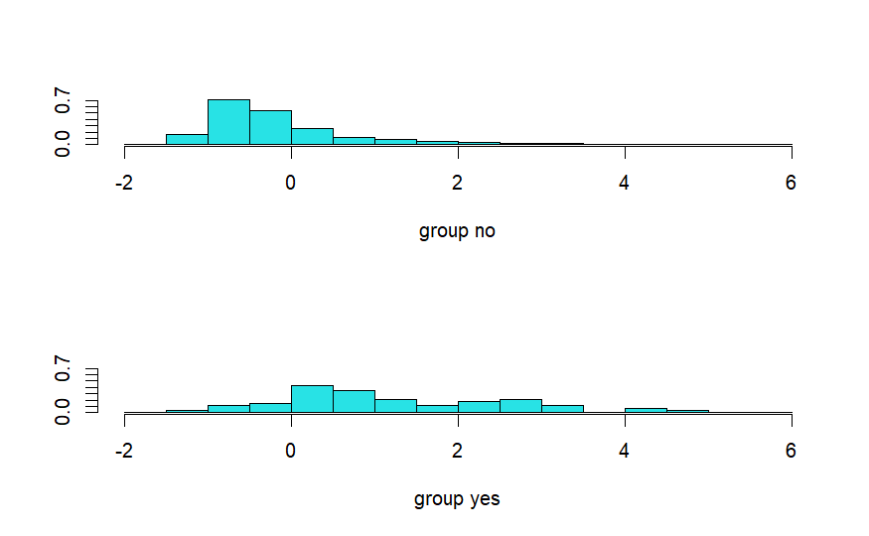

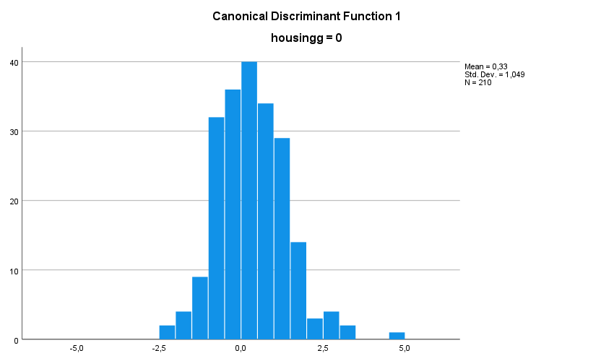

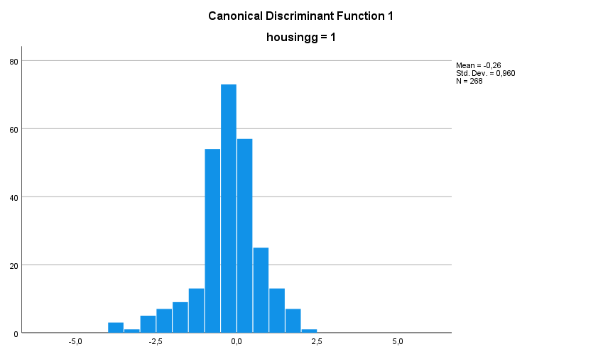

Çok Gruplu Diskriminant Analizi
Denklemde bağımlı değişkenimiz 4 düzeyli bir kategorik değişkenlerimizden education değişkenimizdir.

Tests of Equality of Group Means
 | Wilks' Lambda | F | df1 | df2 | Sig.
age | ,964 | 7,454 | 2 | 398 | ,001
balance | ,988 | 2,358 | 2 | 398 | ,096
duration | ,991 | 1,888 | 2 | 398 | ,153
campaign | ,998 | ,364 | 2 | 398 | ,695
pdays | ,991 | 1,777 | 2 | 398 | ,171
previous | ,994 | 1,195 | 2 | 398 | ,304

H0: age,balance ,duration,campaign,pdays,previous değişkeni education değişkeninin grupları arasında anlamlı bir etkiye sahip değildir.
HA: age,balance ,duration,campaign,pdays,previous değişkeni education değişkeninin grupları arasında anlamlı bir etkiye sahiptir.

Age değişkeni için H0 reddedilir. Bu değişken düzeyler arasında anlamlı bir etkiye sahiptir.

Test Results
Box's M |  | 114,279
F | Approx. | 2,555
 | df1 | 42
 | df2 | 11617,472
 | Sig. | ,000
Tests null hypothesis of equal population covariance matrices.

H0: Gruplar arası varyans-kovaryans matrisleri
homojendir.
HA: Gruplar arası varyans-kovaryans matrisleri
homojen değildir.
Ho hipotezi reddedilir. Varyans-kovaryans matrisleri eşit değildir.

Eigenvalues
Function | Eigenvalue | % of Variance | Cumulative % | Canonical Correlation
1 | ,055ª | 76,1 | 76,1 | ,228
2 | ,017ª | 23,9 | 100,0 | ,130
a. First 2 canonical discriminant functions were used in the analysis.
Özdeğer1 = 0,055
Özdeğer2 = 0,017
2 adet fonksiyon vardır. Eigenvalue ne kadar büyükse o kadar iyidir ve bağımsız değişkenin
bağımlı değişkenleri açıklama oranı da o kadar büyüktür. Eigenvalue’nun 0.4’ten büyük
olması istenir eğer küçükse özdeğer vektörü anlamsızdır. Diskriminant fonksiyonundaki1.özdeğer 2.özdeğere göre daha anlamlı ama yine de çok
yüksek bir değer değildir.
Özdeğer ne kadar büyükse, varyans açıklanma oranı da o kadar fazladır. Canonical
correlation: iki farklı veri seti arasındaki ilişkidir. Bu değerin karesi bize açıklanan varyans
oranını verir. Kurduğumuz model grup değişkenindeki varyansının %6.8’ünü açıklamaktadır.
Wilks Lambda değerinde ise açıklanamayan kısım verilmiştir. Bu oran %93.2.’dır.

Wilks' Lambda
Test of Function(s) | Wilks' Lambda | Chi-square | df | Sig.
1 through 2 | ,932 | 27,850 | 12 | ,006
2 | ,983 | 6,744 | 5 | ,240

H0: Diskriminant fonksiyonu anlamlı değildir. Önemsizdir.
HA: Diskriminant fonksiyonu anlamlıdır. Önemlidir.
2 fonksiyon için de aynı hipotezi test ettiğimizde 1.fonksiyonun anlamlı olduğu sonucuna ulaşırız.
Yani 1. diskriminant fonksiyonumuz istatistiksel olarak anlamlıdır. 2.fonksiyonumuz istatistiksel olarak anlamsızdır. Yukarıdaki tabloda kaç adet fonksiyon oluştuğu görülüyor. Grup sayısının 1 eksiği kadar diskriminant fonksiyonu oluşur. 3-1=2 adet fonksiyon oluştu.

Structure Matrix
 | Function
 | 1 | 2
age | ,826* | -,077
duration | -,413* | ,095
pdays | ,044 | ,716*
balance | ,362 | ,521*
previous | ,228 | ,429*
campaign | -,115 | ,253*
Pooled within-groups correlations between discriminating variables and standardized canonical discriminant functions
Variables ordered by absolute size of correlation within function.
*. Largest absolute correlation between each variable and any discriminant function

Yapı matrisi incelendiğinde, birinci fonksiyonun ağırlıklı olarak yaş (age) ve süre (duration) değişkenleri tarafından temsil edildiği görülmektedir. İkinci fonksiyon ise daha çok pdays ve bakiye (balance) değişkenleriyle ilişkilidir. Bu durum, grupların ayrılmasında birinci boyutun 'demografik', ikinci boyutun ise 'bankacılık geçmişi' temelli olduğunu göstermektedir.

Canonical Discriminant Function Coefficients
 | Function
 | 1 | 2
age | ,083 | -,015
balance | ,000 | ,000
duration | -,002 | ,001
campaign | -,061 | ,134
pdays | -,002 | ,009
previous | ,242 | -,060
(Constant) | -2,848 | -,578
Unstandardized coefficients
Y1 = -2,848 + (0,083 age) + (0,000 balance) - (0,002duration) - (0,061campaign) - (0,002 pdays) + (0,242 previous)

Y2 = -0,578 - (0,015 age) + (0,000 balance) + (0,001 duration) + (0,134 campaign) + (0,009pdays) - (0,060 previous)

Functions at Group Centroids
educationsayisal | Function
 | 1 | 2
1,00 | ,002 | -,110
2,00 | -,149 | ,155
3,00 | ,901 | ,161
Unstandardized canonical discriminant functions evaluated at group means

Stepwise Yöntemi
Variables Entered/Removed^{a,b,c,d}
Step | Entered | Wilks' Lambda
 |  | Statistic | df1 | df2 | df3 | Exact F
 |  |  |  |  |  | Statistic | df1 | df2 | Sig.
1 | Age | ,964 | 1 | 2 | 398,000 | 7,454 | 2 | 398,000 | ,001
At each step, the variable that minimizes the overall Wilks' Lambda is entered.
a. Maximum number of steps is 12.
b. Minimum partial F to enter is 3.84.
c. Maximum partial F to remove is 2.71.
d. F level, tolerance, or VIN insufficient for further computation.

Variables Not in the Analysis
Step |  | Tolerance | Min. Tolerance | F to Enter | Wilks' Lambda
0 | Age | 1,000 | 1,000 | 7,454 | ,964
 | Balance | 1,000 | 1,000 | 2,358 | ,988
 | Duration | 1,000 | 1,000 | 1,888 | ,991
 | Campaign | 1,000 | 1,000 | ,364 | ,998
 | Pdays | 1,000 | 1,000 | 1,777 | ,991
 | Previous | 1,000 | 1,000 | 1,195 | ,994
1 | Balance | ,990 | ,990 | 1,801 | ,955
 | Duration | ,997 | ,997 | 1,460 | ,957
 | Campaign | ,999 | ,999 | ,437 | ,962
 | Pdays | 1,000 | 1,000 | 1,773 | ,955
 | Previous | 1,000 | 1,000 | 1,194 | ,958

Modele giriş kriterlerini en iyi sağlayan ilk değişken age (yaş) olmuştur. Step 1 sonuçlarına bakıldığında, modele girmeye en yakın adaylar balance ve pdays olarak görünmektedir. Ancak bu değişkenlerin F değerleri (1,801 ve 1,773), age değişkeninin başlangıçtaki gücüne (7,454) göre oldukça düşüktür. Bu da yaş değişkeninin diğerlerine göre çok daha baskın bir ayırt edici olduğunu kanıtlar.

LOJİSTİK REGRESYON ANALİZİ
Binary Lojistik Regresyon

Lojistik regresyon da Diskriminant Analizi gibi bir sınıflandırma yöntemidir. Her ne kadar birbirilerine benzeseler de temelde ayrıldıkları önemli noktalar vardır. Diskriminant Analizi veri kümesindeki değişkenler arasındaki farklılıkları inceler ve bu farklılıkları kullanarak sınıflandırma yapar.

Değişkenler Arasındaki İlişkinin İncelenmesi
Lojistik regresyon modeli öncesinde bağımsız değişkenler arasındaki ilişkiyi incelemeliyiz. Yüksek korelasyona sahip değişkenlerin varlığı çoklu bağlantı problemi yaratacağından korelasyon incelemesi önemlidir.

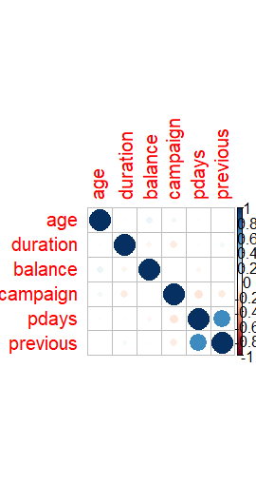

Binary Lojistik Regresyon
SPSS tarafında lojistik regresyon modeli kurulurken öncelikle bir Block 0 çıktıları elde ediyoruz. Bu Block 0 tarafı regresyon modelinde yalnızca 𝛽0 sabitinin olduğu hali ile inceleme yapar. Yani esasında çok da anlamlı çıktılar değillerdir. Block 1 ise değişkenlerin modele katıldığı şekliyle modelin çıktılarını oluşturur. Block 1 çıktılarından iterasyon geçmişini inceleyelim.

Iteration History^{a,b,c}
Iteration |  | -2 Log likelihood | Coefficients
 |  |  | Constant
Step 0 | 1 | 655,594 | ,243
 | 2 | 655,594 | ,244
 | 3 | 655,594 | ,244
a. Constant is included in the model.
b. Initial -2 Log Likelihood: 655,594
c. Estimation terminated at iteration number 3 because parameter estimates changed by less than ,001.

Iteration History^{a,b,c,d}
Iteration |  | -2 Log likelihood | Coefficients
 |  |  | Constant | age | balance | duration | campaign | pdays | previous
Step 1 | 1 | 615,060 | 1,713 | -,040 | ,000 | ,000 | ,012 | ,005 | -,205
 | 2 | 614,151 | 1,843 | -,043 | ,000 | ,000 | ,013 | ,006 | -,265
 | 3 | 614,144 | 1,847 | -,043 | ,000 | ,000 | ,013 | ,006 | -,271
 | 4 | 614,144 | 1,847 | -,043 | ,000 | ,000 | ,013 | ,006 | -,272
a. Method: Enter
b. Constant is included in the model.
c. Initial -2 Log Likelihood: 655,594
d. Estimation terminated at iteration number 4 because parameter estimates changed by less than ,001.

Iteration History tablosu, lojistik regresyon modelinin tüm bağımsız değişkenler (age, balance, duration, campaign, pdays, previous) dahil edilerek Maximum Likelihood yöntemiyle çözüldüğünü göstermektedir.
Başlangıçta yalnızca sabit terim ile modelin -2 Log Likelihood değeri 655,594 olarak hesaplanmıştır.
İlk iterasyonda katsayılar güncellenmiş ve modelin -2 Log Likelihood değeri 615,060’a düşmüştür. İterasyonlar devam ettikçe katsayılar küçük değişiklikler göstermiş ve 4. iterasyonda değişim 0,001’den küçük olduğundan model çözümü sonlandırılmıştır.

Obnimus Testi
• H0: Modele eklenen bağımsız değişkenler modele anlamlı katkı sağlamamaktadır.
• HA: Modele eklenen bağımsız değişkenler modele anlamlı katkı sağlamaktadır.

Omnibus Tests of Model Coefficients
 |  | Chi-square | df | Sig.
Step 1 | Step | 41,449 | 6 | ,000
 | Block | 41,449 | 6 | ,000
 | Model | 41,449 | 6 | ,000

Anlamlılık düzeyleri 0.05 eşik düzeyinden küçük olduğundan H0 hipotezi reddedilir. Yani modele eklenen bağımsız değişkenler modele anlamlı bir katkıda bulunmuştur.

Model Açıklanma Oranı

Model Summary
Step | -2 Log likelihood | Cox & Snell R Square | Nagelkerke R Square
1 | 614,144ª | ,083 | ,111
a. Estimation terminated at iteration number 4 because parameter estimates changed by less than ,001.

Model Summary tablosuna göre, lojistik regresyon modelinin -2 Log Likelihood değeri 614,144’tür. Bu değer, bağımsız değişkenlerin modele eklenmesiyle log likelihood değerinin anlamlı biçimde azaldığını ve modelin veriye uyum sağladığını göstermektedir.
Modelin açıklayıcılığı Cox & Snell R² = 0,083, Nagelkerke R² = 0,111 olarak bulunmuştur. Bu sonuç, bağımsız değişkenlerin (age, balance, duration, campaign, pdays, previous) modeldeki bağımlı değişken y’nin değişimini yaklaşık %11 oranında açıklayabildiğini göstermektedir.

Hosmer and Lemeshow Tablosu
SAS aracılığı ile elde ettiğimiz bu tablo ile verilerin modele uygun olup olmadığını test
ederiz. Öncelikle hipotezimizi kuralım.
• H0: Model verilere uyumludur
• HA: Model verilere uyumlu değildir.

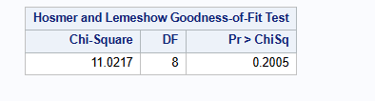

Tabloda yer alan anlamlılık değeri 0.05’ten büyük olduğu için H0 hipotezi reddedilemez. Yani modelin verilere uyumlu olduğunu söyleyebiliriz.

Sınıflandırma
SPSS aracılığı ile elde ettiğimiz sınıflandırma tablosunda köşegen öğelerinin doğru sınıflandırılan öğeler olduğunun altını çizmek gerekiyor.

Classification Tableª
 | Observed |  | Predicted
 |  |  | housingg |  | Percentage Correct
 |  |  | ,00 | 1,00
Step 1 | housingg | ,00 | 89 | 121 | 42,4
 |  | 1,00 | 54 | 214 | 79,9
 | Overall Percentage |  |  |  | 63,4
a. The cut value is ,500

Classification Table çıktısına göre, model bağımlı değişken housingg’yi cut-off = 0,5 kullanarak tahmin etmiştir.
Model, “1” sınıfını (%79,9) yüksek doğrulukla tahmin ederken, “0” sınıfını (%42,4) daha düşük doğrulukla tahmin etmiştir.
Genel doğruluk oranı %63,4 olarak bulunmuştur. Bu durum, modelin bazı sınıfları daha iyi tahmin ettiğini ancak “0” sınıfında hataların görece yüksek olduğunu göstermektedir.
Cut-off değeri 0,5 olarak seçilmiş olup, farklı cut-off değerleri ile sınıflandırma performansı değiştirilebilir

Variables in the Equation
 |  | B | S.E. | Wald | df | Sig. | Exp(B)
Step 1ª | age | -,043 | ,010 | 19,379 | 1 | ,000 | ,958
 | balance | ,000 | ,000 | ,956 | 1 | ,328 | 1,000
 | duration | ,000 | ,000 | ,146 | 1 | ,702 | 1,000
 | campaign | ,013 | ,032 | ,153 | 1 | ,696 | 1,013
 | pdays | ,006 | ,002 | 14,942 | 1 | ,000 | 1,006
 | previous | -,272 | ,105 | 6,707 | 1 | ,010 | ,762
 | Constant | 1,847 | ,429 | 18,564 | 1 | ,000 | 6,343
a. Variable(s) entered on step 1: age, balance, duration, campaign, pdays, previous.

logit(p)=1,847−0,043⋅age+0,000⋅balance+0,000⋅duration+0,013⋅campaign+0,006⋅pdays−0,272⋅previous

Age (-0,043)
- Yaş arttıkça y = yes olasılığı azalıyor.
- Yani daha yaşlı kişiler modelde “evet” yanıtı verme olasılığı daha düşük.
- Odds Ratio = 0,958 → yaş bir birim arttığında “yes” olasılığı yaklaşık %4 azalıyor.
Balance (0,000) ve Duration (0,000)
- Katsayılar neredeyse 0 ve anlamlı değiller, dolayısıyla bu değişkenlerin modelde etkisi yok.
Campaign (0,013)
- Kampanya sayısı arttıkça y = yes olasılığı çok az artıyor, ama p değeri yüksek → istatistiksel olarak anlamlı değil.
Pdays (0,006)
- Önceki temas gün sayısı arttıkça “yes” olasılığı artıyor.
- Her bir gün artışıyla olasılık biraz yükseliyor (Odds Ratio = 1,006).
Previous (-0,272)
- Önceki iletişim sayısı arttıkça “yes” olasılığı azalıyor.
- Bu, çok fazla önceki temasın olumsuz bir etki yaptığını gösteriyor (Odds Ratio = 0,762).
Constant (1,847)
- Tüm değişkenler 0 iken, log-odds ≈ 1,847 → y = yes olasılığı yüksek (~0,86).

KÜMELEME ANALİZİ
Bir önceki analizimiz olan Lojistik regresyonda kategorik değişkenin etiketleri belirliydi ve bu etiketlere göre sınıflandırmak gibi bir gayemiz vardı. Kümeleme analizinde ise etiketler belli değildir. Yapay öğrenmenin denetimsiz öğrenme yöntemlerinden biri olan Kümeleme Analizi verileri benzer özelliklere sahip gruplara ayırmak için kullanılan bir yöntemdir. Kümeleme analizi, verileri sınıflandırmadan önce verilerin özelliklerini incelemeye dayanır.

Aşağıdaki dendogramlardan complete ve wards linkage kümeleme yöntemlerinin 2 temel kümeye ulaştığını görebiliriz. (k = 2 olarak belirlendi.) Zaten amaç burada tahmini küme sayısını bulmaktır.

>d <- dist(veri[, c("age","balance","duration","campaign","pdays","previous")], method = "euclidean")
> fit <- hclust(d, method="complete") # method="average" , "ward.D2", "single", "centroid"
> plot(fit) # Dendogram çizimi
> library(factoextra)

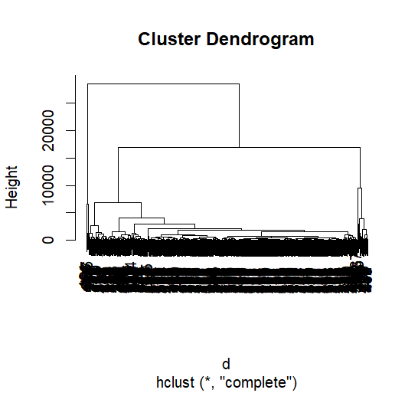

d <- dist(veri[, c("age","balance","duration","campaign","pdays","previous")], method = "euclidean")
> fit <- hclust(d, method="ward.D")
> dend<-as.dendrogram(fit)
> plot(dend)

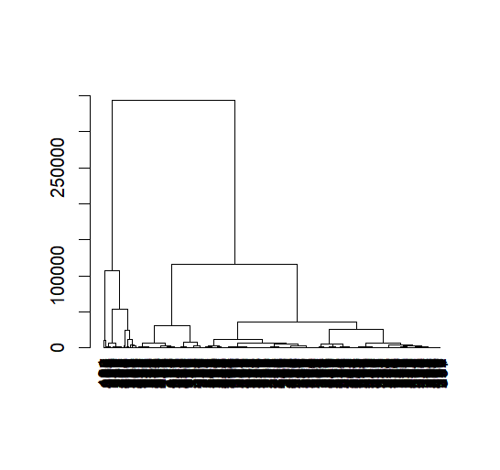

Hiyerarşik Olmayan Kümeleme Analizi
K-MEANS:

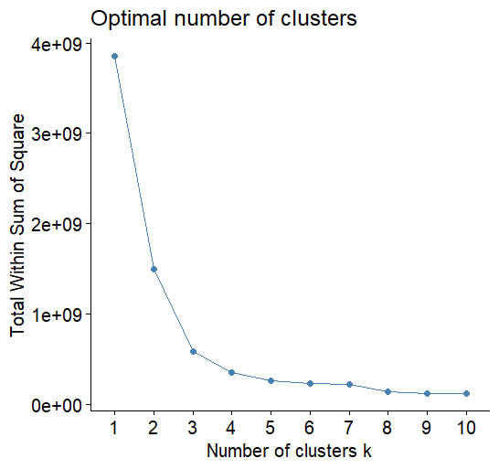

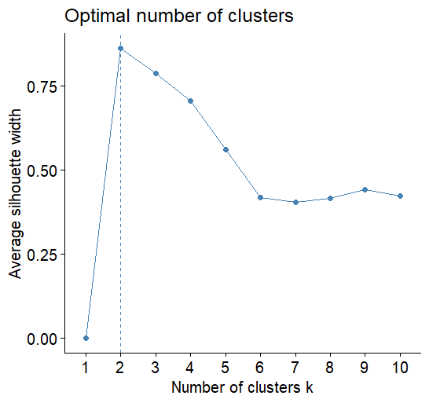

Küme sayısının grafiklere bakılarak belirlenmesine optiimal number of cluster grafiğine bakılarak karar verilmiştir (2 küme) belirlenmiştir.2 olarak belirlenmesindeki sebep ise average değerinin en yüksek noktasını seçmemizdir.

Initial Cluster Centers
 | Cluster
 | 1 | 2
age | 57 | 46
balance | 27069 | -1400
duration | 174 | 309
campaign | 3 | 3
pdays | -1 | 355
previous | 0 | 4

Başlangıçtaki rastgele atanan küme merkezleri.

Final Cluster Centers
 | Cluster
 | 1 | 2
age | 44 | 40
balance | 19398 | 949
duration | 153 | 278
campaign | 3 | 3
pdays | 13 | 45
previous | 1 | 1

- Cluster 1:
  - Daha yaşlı (44 yaş ortalama) ve yüksek bakiyeli müşteriler.
  - Son aramaları daha yakın (Pdays = 13).
  - İşlem/arama süresi daha kısa (Duration = 153).
- Cluster 2:
  - Daha genç (40 yaş ortalama) ve düşük bakiyeli müşteriler.
  - Son aramaları daha uzun süre önce (Pdays = 45).
  - İşlem/arama süreleri daha uzun (Duration = 278).
Yani Cluster 1 “yüksek bakiye, yakın zamanda temas edilen müşteriler”, Cluster 2 ise “düşük bakiye, daha uzun süredir temas edilmeyen müşteriler” olarak yorumlanabilir.

H0: Değişkenler kümelemede etkili değildir.
HA: Değişkenler kümelemede etkilidir.

ANOVA
 |  | Sum of Squares | df | Mean Square | F | Sig.
age | Between Groups | 72,254 | 1 | 72,254 | ,686 | ,408
 | Within Groups | 50120,944 | 476 | 105,296
 | Total | 50193,199 | 477
balance | Between Groups | 2347569521,649 | 1 | 2347569521,649 | 761,467 | ,000
 | Within Groups | 1467486562,537 | 476 | 3082954,963
 | Total | 3815056084,186 | 477
duration | Between Groups | 108840,758 | 1 | 108840,758 | 1,504 | ,221
 | Within Groups | 34446563,897 | 476 | 72366,731
 | Total | 34555404,655 | 477
campaign | Between Groups | ,040 | 1 | ,040 | ,004 | ,947
 | Within Groups | 4261,333 | 476 | 8,952
 | Total | 4261,372 | 477
pdays | Between Groups | 7268,825 | 1 | 7268,825 | ,713 | ,399
 | Within Groups | 4854411,100 | 476 | 10198,343
 | Total | 4861679,925 | 477
previous | Between Groups | 1,505 | 1 | 1,505 | ,714 | ,399
 | Within Groups | 1003,240 | 476 | 2,108
 | Total | 1004,745 | 477

K-Means kümeleme analizinde elde edilen iki küme arasındaki farkların anlamlılığı, One-Way ANOVA ile test edilmiştir. Analiz sonucunda yalnızca ‘balance’ değişkeni küme ortalamaları açısından anlamlı farklılık göstermiştir (F=761,467, p<0,001). Diğer değişkenler (age, duration, campaign, pdays, previous) açısından ise kümeler arasında anlamlı fark bulunmamıştır (p>0,05). Bu sonuç, kümeleme sonucunun esas olarak müşteri bakiyesi temelinde oluştuğunu göstermektedir.

Number of Cases in each Cluster
Cluster | 1 | 7,000
 | 2 | 471,000
Valid |  | 478,000
Missing |  | ,000

K-Means kümeleme analizi sonucunda elde edilen iki küme arasında gözlem sayısı oldukça farklıdır. Cluster 1, toplam 7.000 gözlemle veri setinin küçük bir bölümünü temsil ederken, Cluster 2 471.000 gözlemle çoğunluğu oluşturmaktadır. Bu durum, Cluster 1’in veri setinde nispeten nadir ve belirgin özelliklere sahip bir müşteri grubu olduğunu göstermektedir.

